لازم تكون موجوده وهيكون فيها كل المقالات المنشوره وبعدها يدخل المستخدم يسجل Home page دي اول اسكرينة وهي-1

Login or Register

*يشترط عند الضغط علي اي نص او زر ينتقل المستخدم اولا الي صفحة تسجيل الدخول

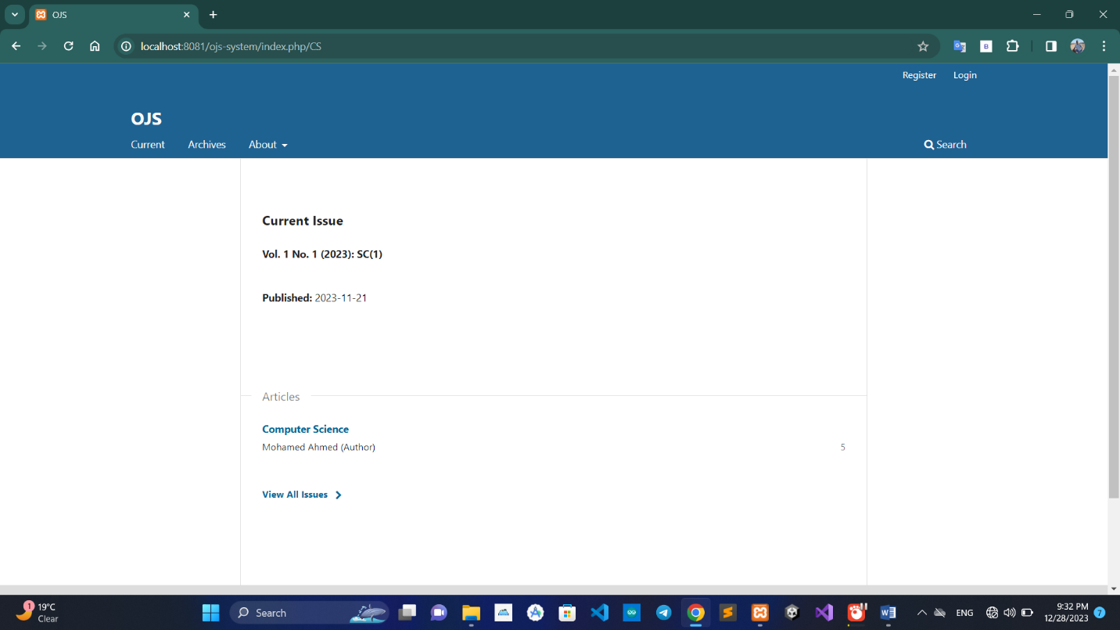

2-Register

ودي بيملا فيها المستخدم او المؤلف بياناته للتسجيل في الموقع وامكانية تصفحه ونشره للمقالات

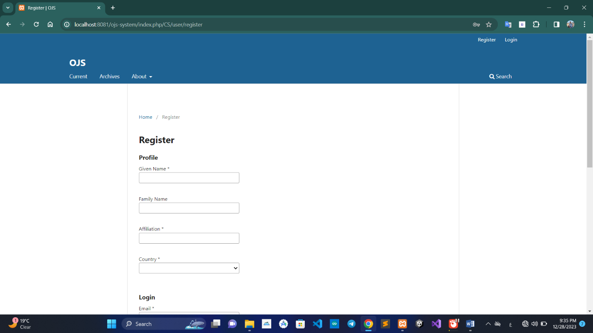

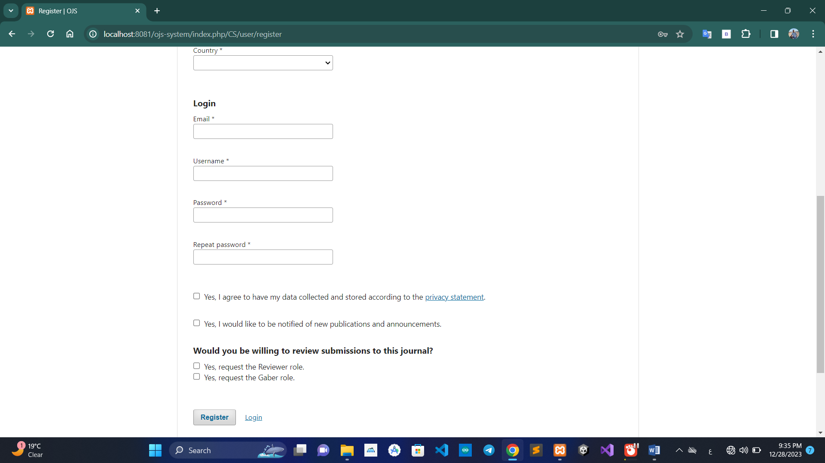

3-Login

في هذه الصفحة يقوم المستخدم او الادمين بتسجيل دخولة في الموقع

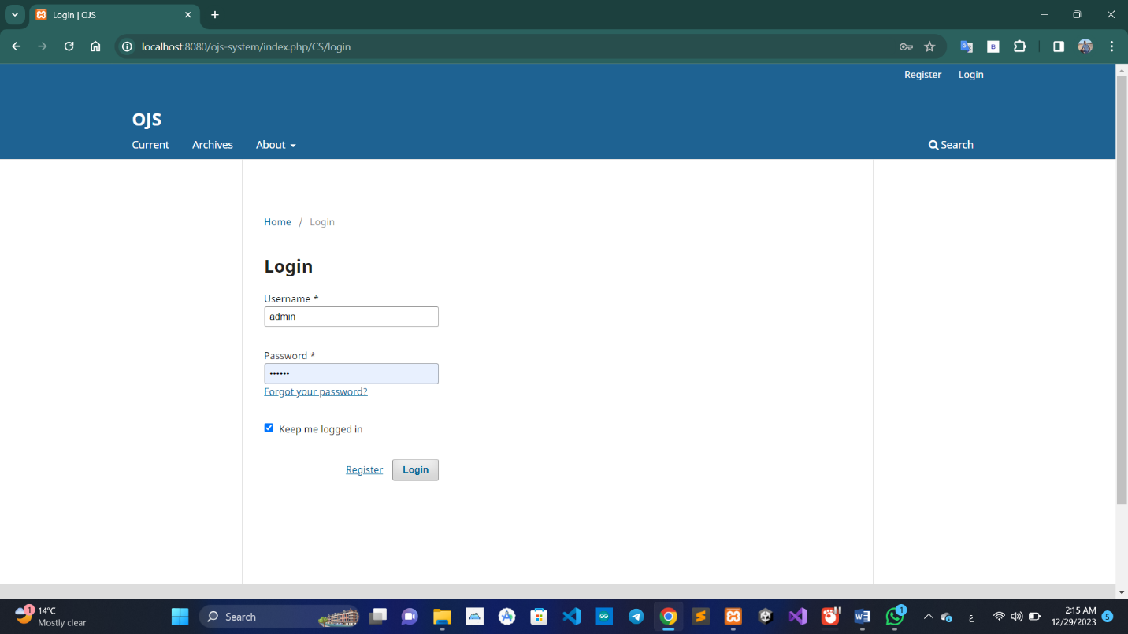

4-ارسال مقالة بعد تسجيل الدخول ك مستخدم

اول اسكرينة بعد التسجيل

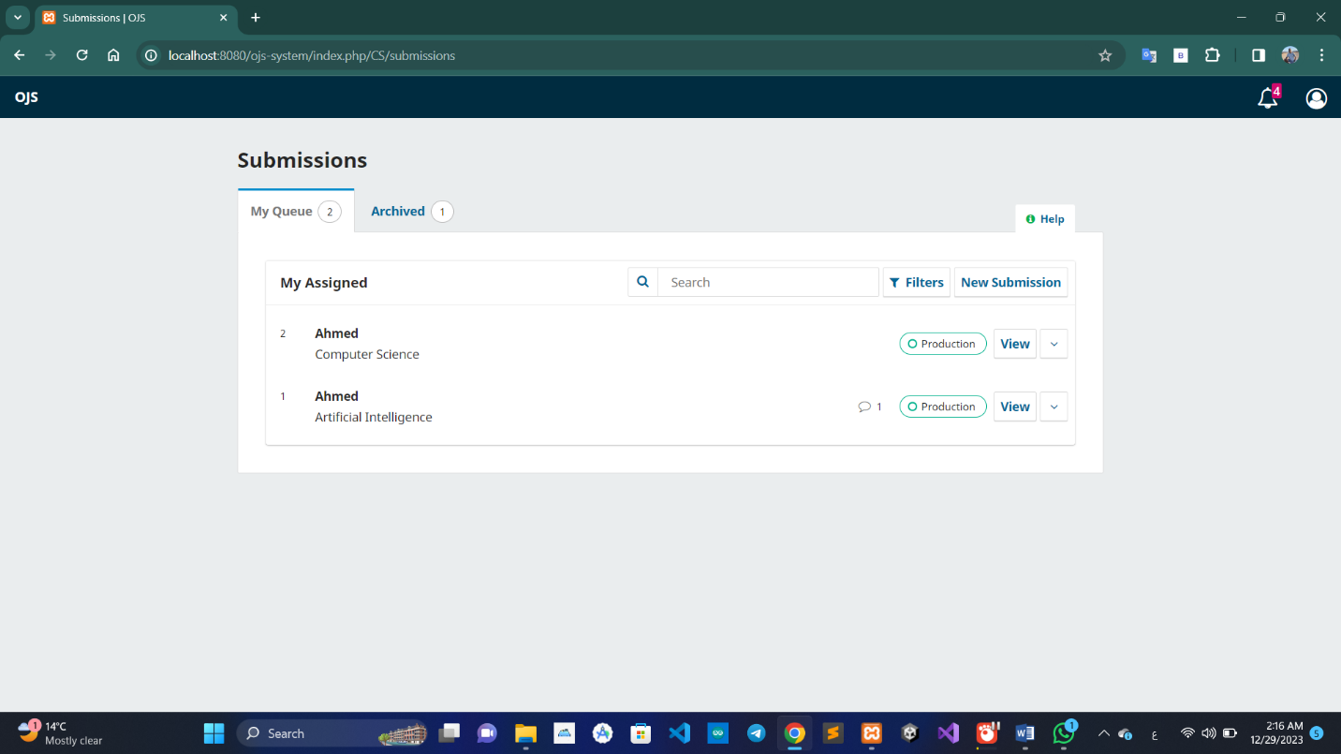

للمتابعة في اجراءات نشر مقالة علي الموقعNew submission نضغط علي

كتابة عنوان المقالة والموافقة علي بعض الشروط

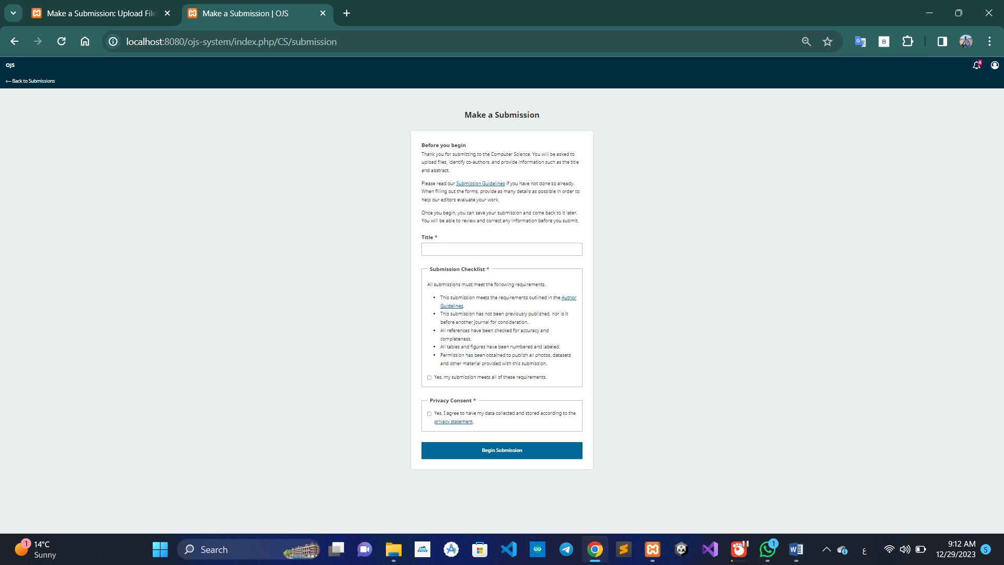

بعدها هنكمل بعض البيانات المطلوبة

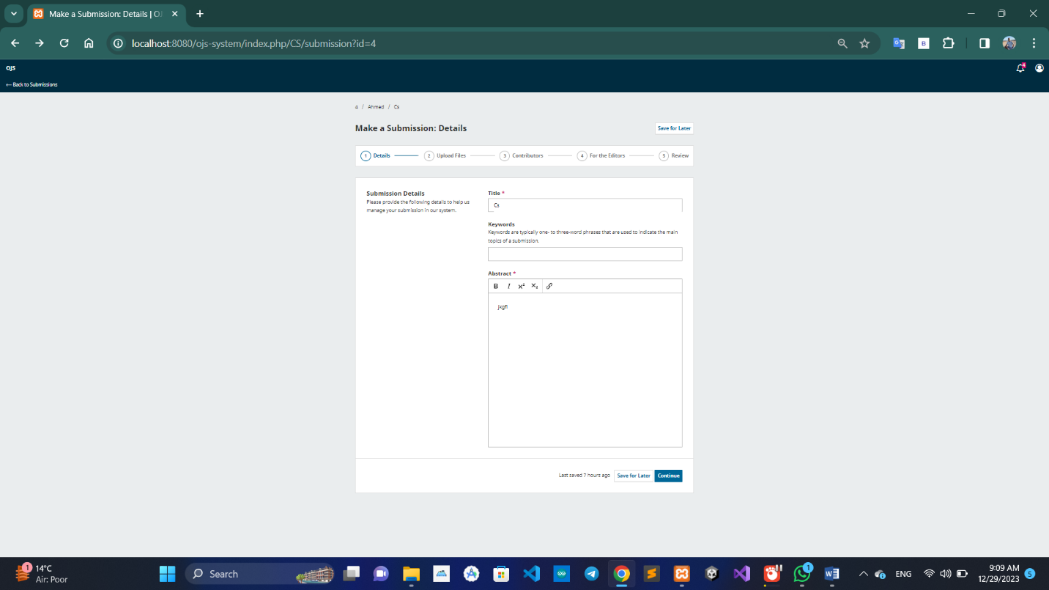

بعدها هنضغط Continue ونرفع المقالة ونحدد امتداد الملف يكون pdf

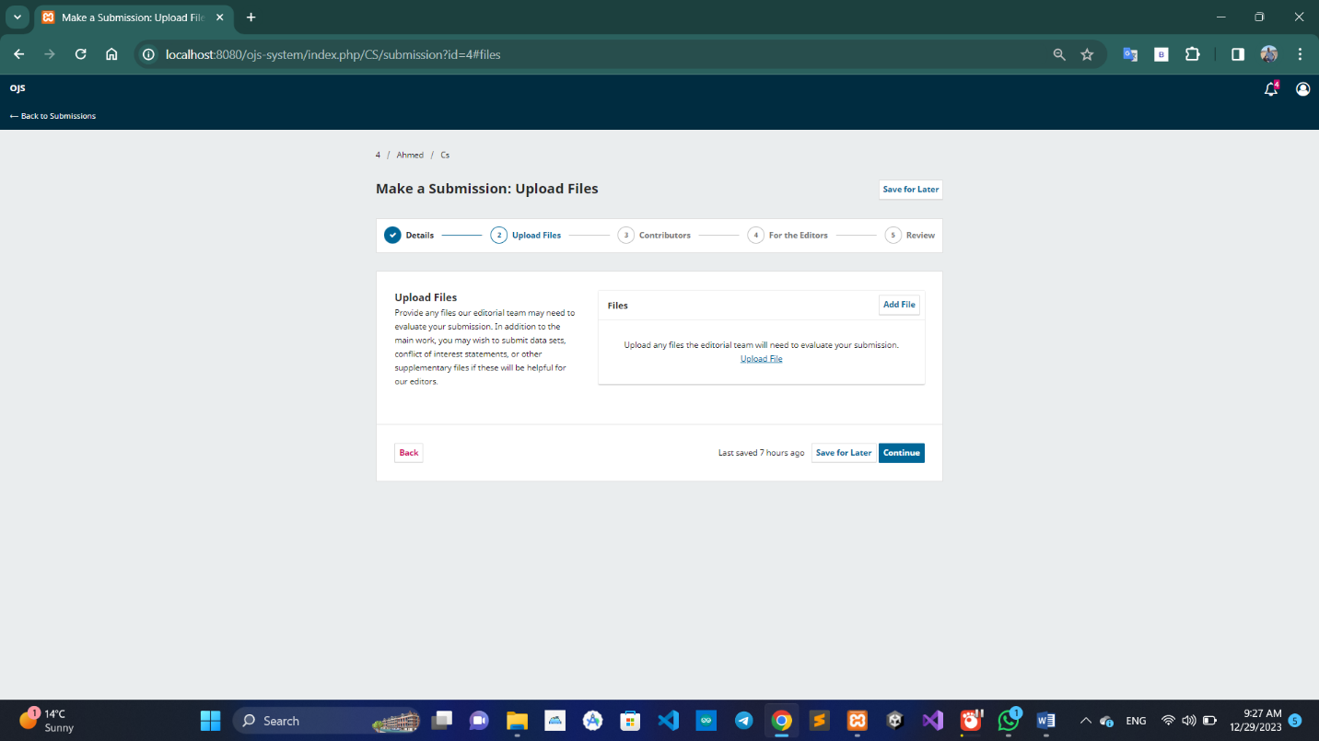

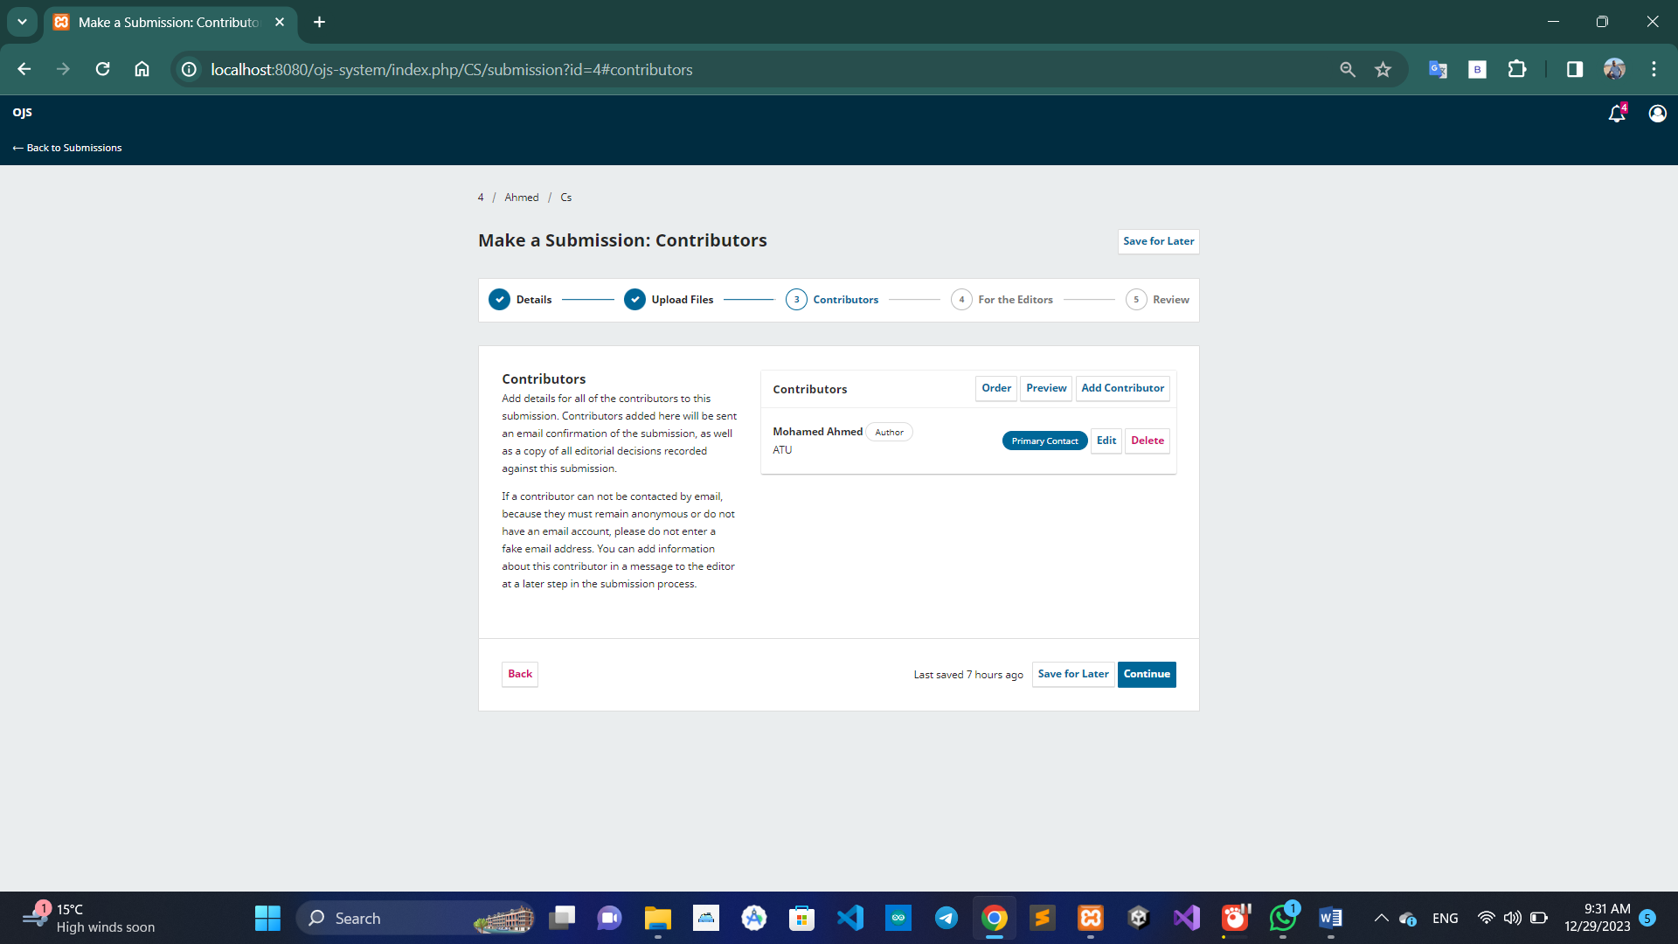

لو محتاج اكتب كومنت للمحرر بخصوص المقالة بنكتبها هنا

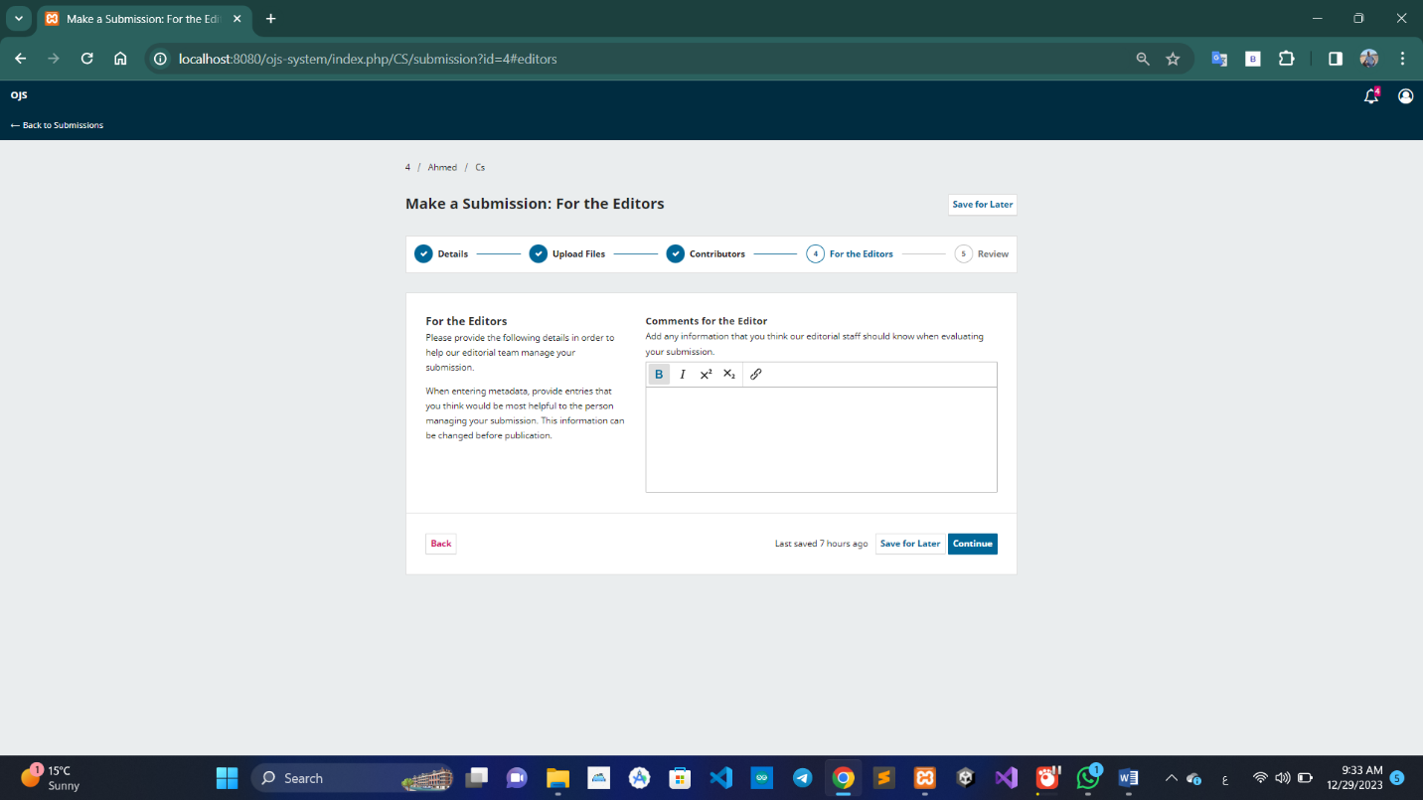

هيراجع معايا الداتا اللي كتبناها قبل ما نضغط علي زر ال submit

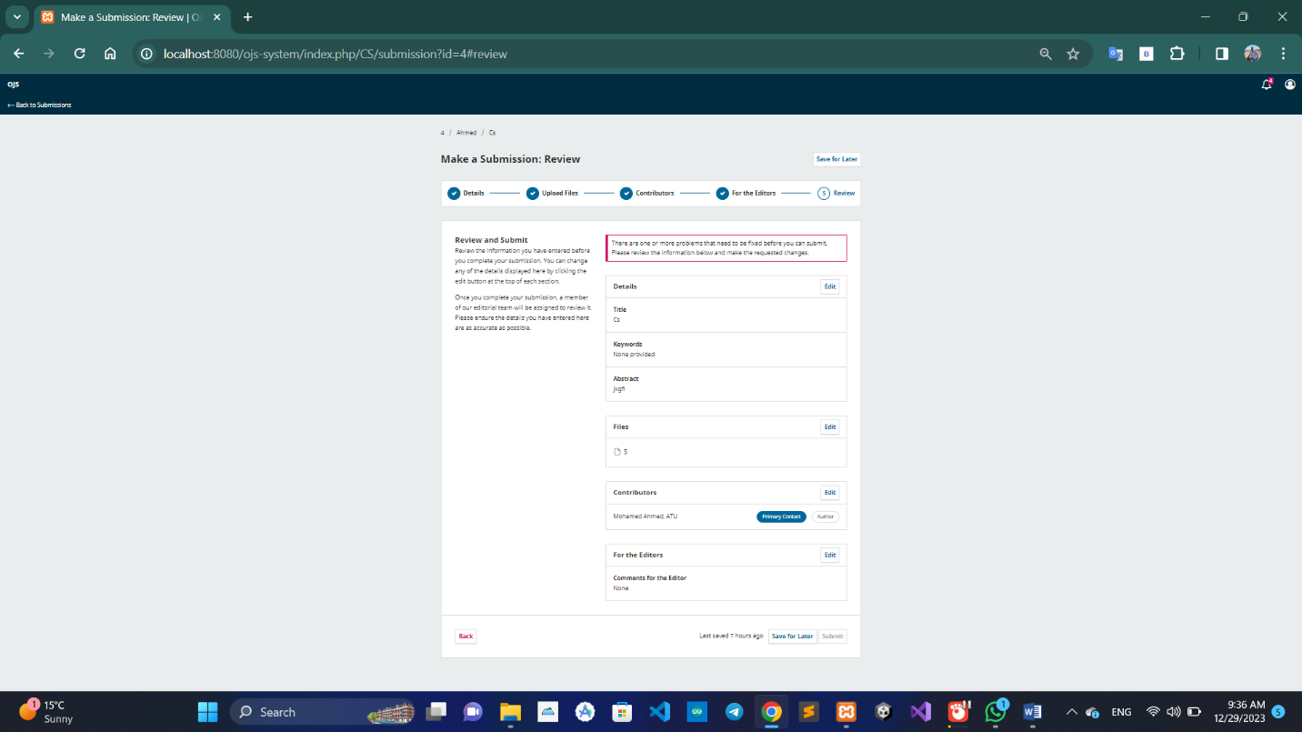

هنا بيدينا رسائل تأكيد بعملية ال submit

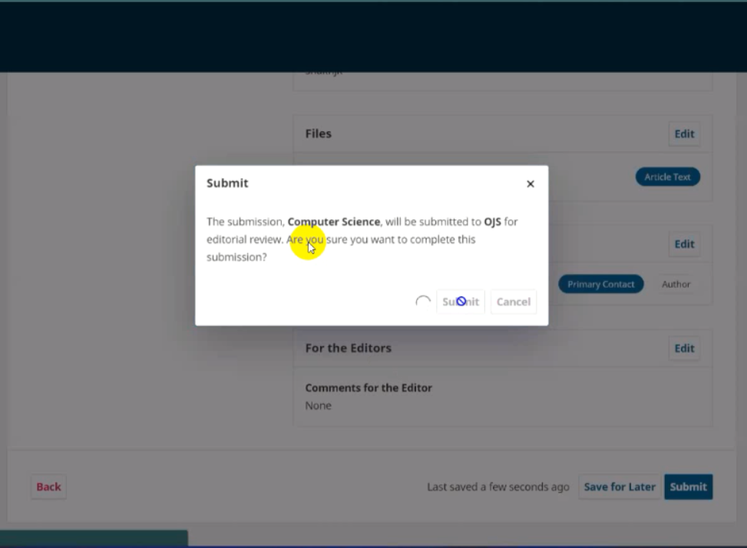

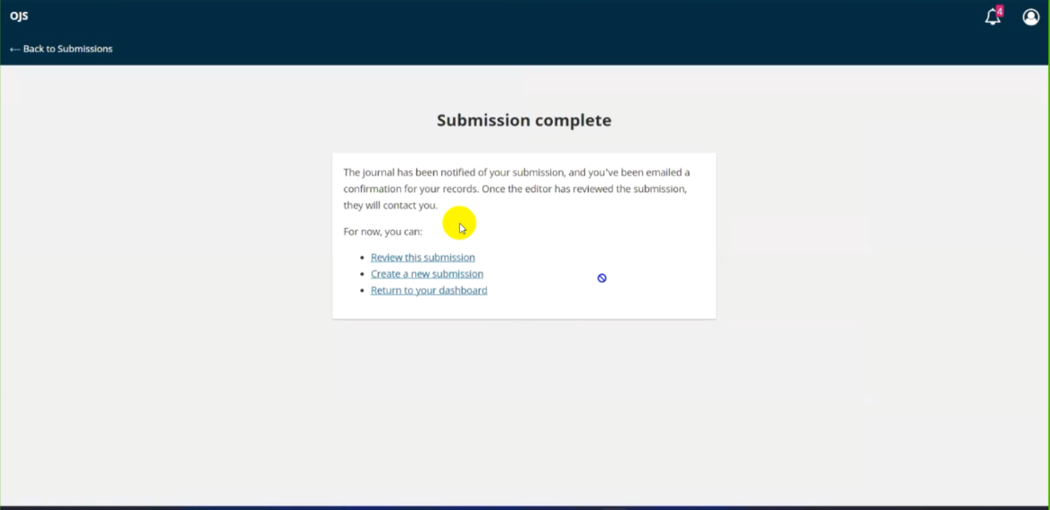

المقالة اللي رفعناها submition بعد الانتهاء من الارسال هنلاقي في تابة ال

يوصل للمؤلف ايميل بنقول فيه انه رفع مقالة ك نوع من انواع التاكيدsubmit*الدكتور محتاج يضيف جزئية بعد الضغط علي زر

*محتاج يضيف برضه فكره ان كل مجلة تاخد رقم معرف لكل مجلة

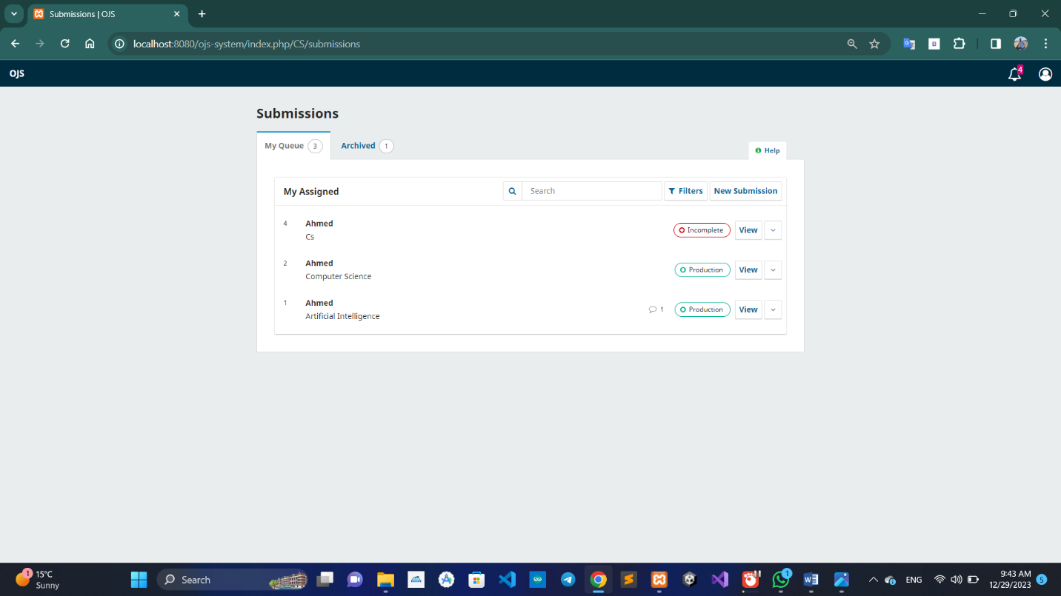

يبدأ المستخدم او المؤلف في انه يشوف اخر حاجه وصلتلها المقالة او حالتها ولو في ماسدج drop down list بعد الضغط علي سهم

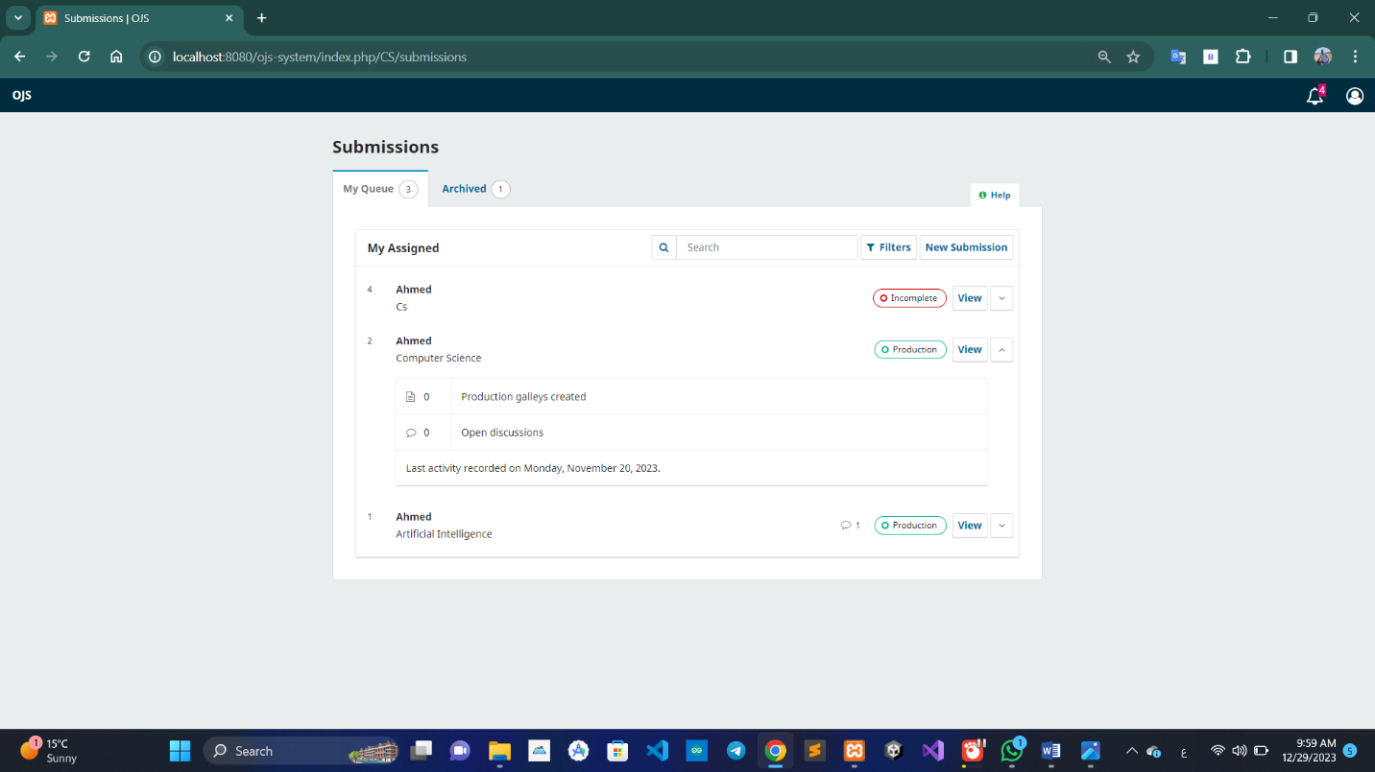

موجودة للادمين فقط ومن خلالها بيتحكم في محتويات المجلةjornal بعدها اتكلم عن تابة تانية اسمها

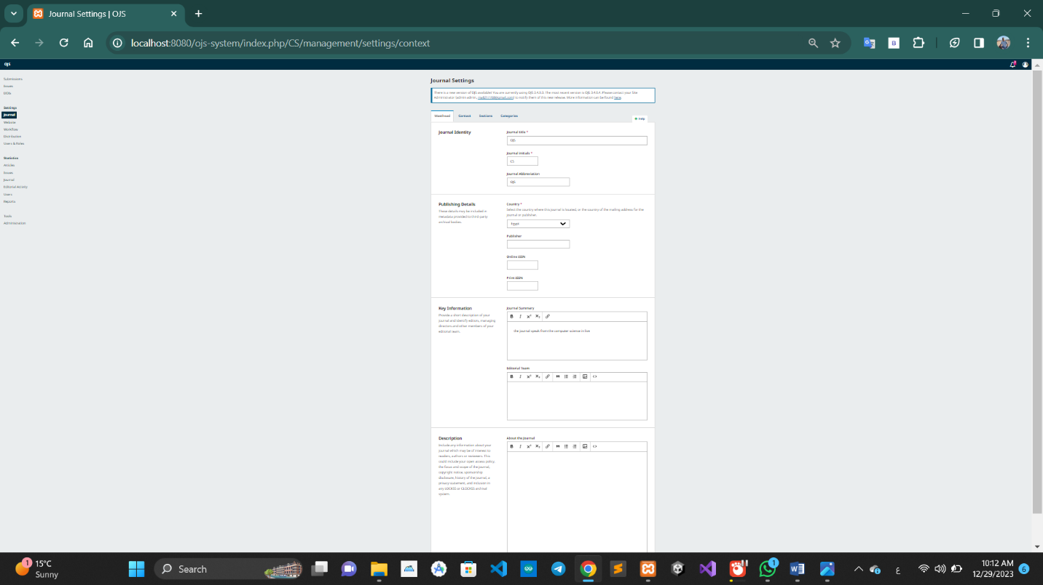

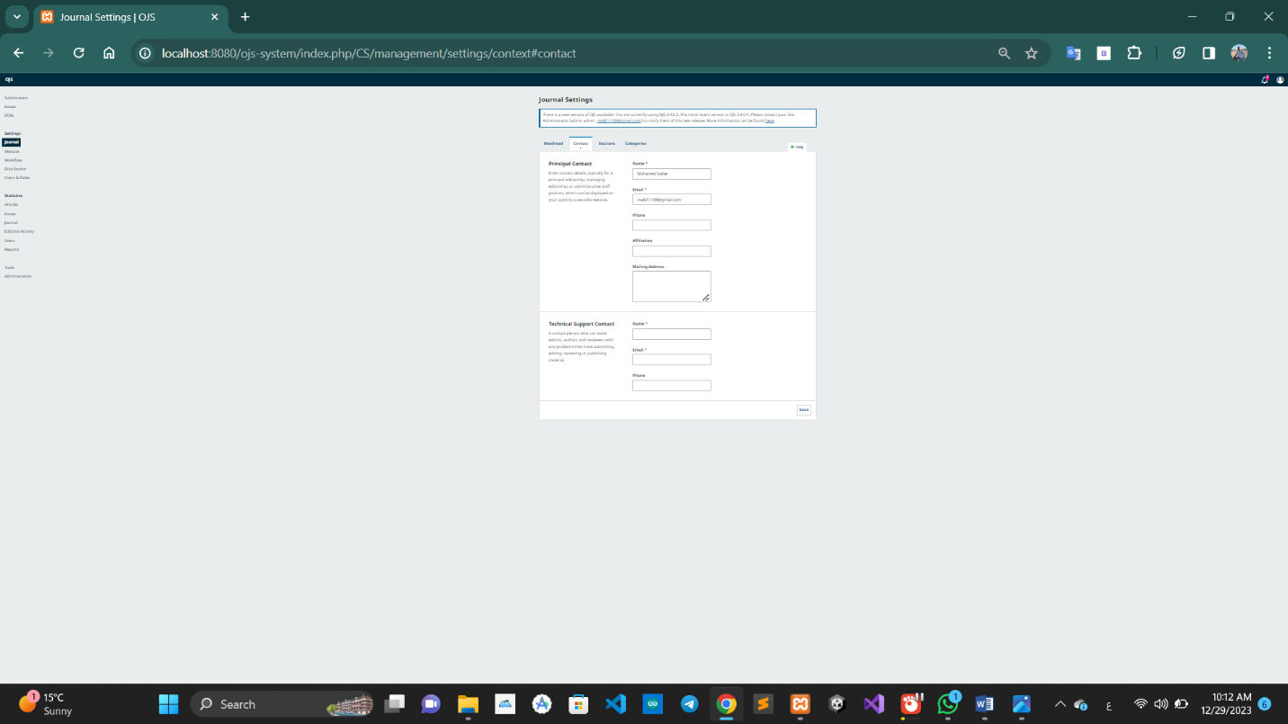

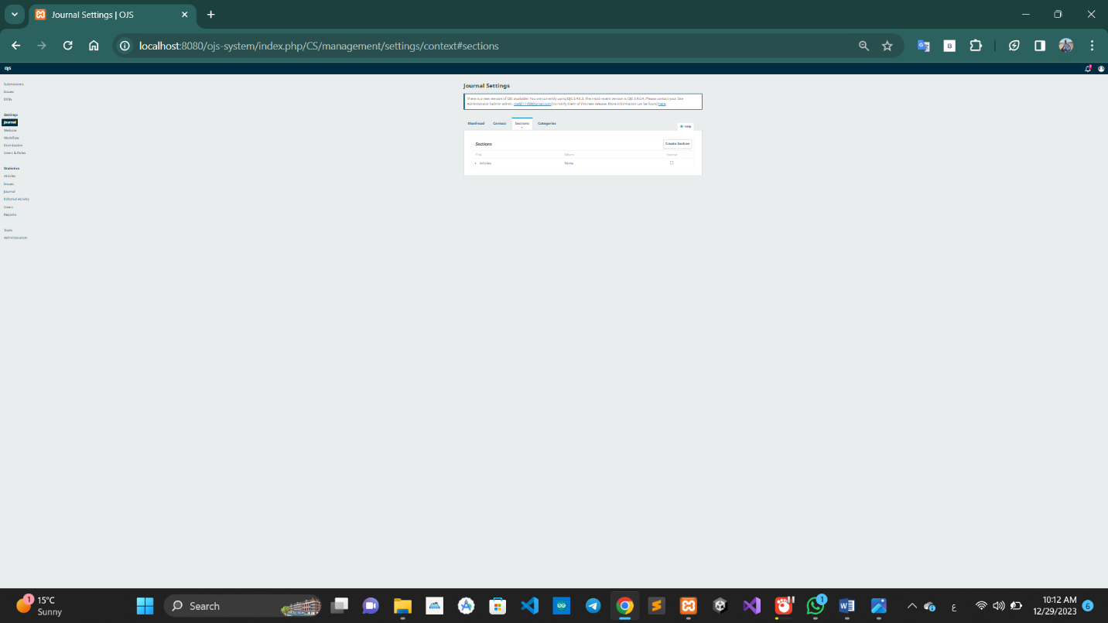

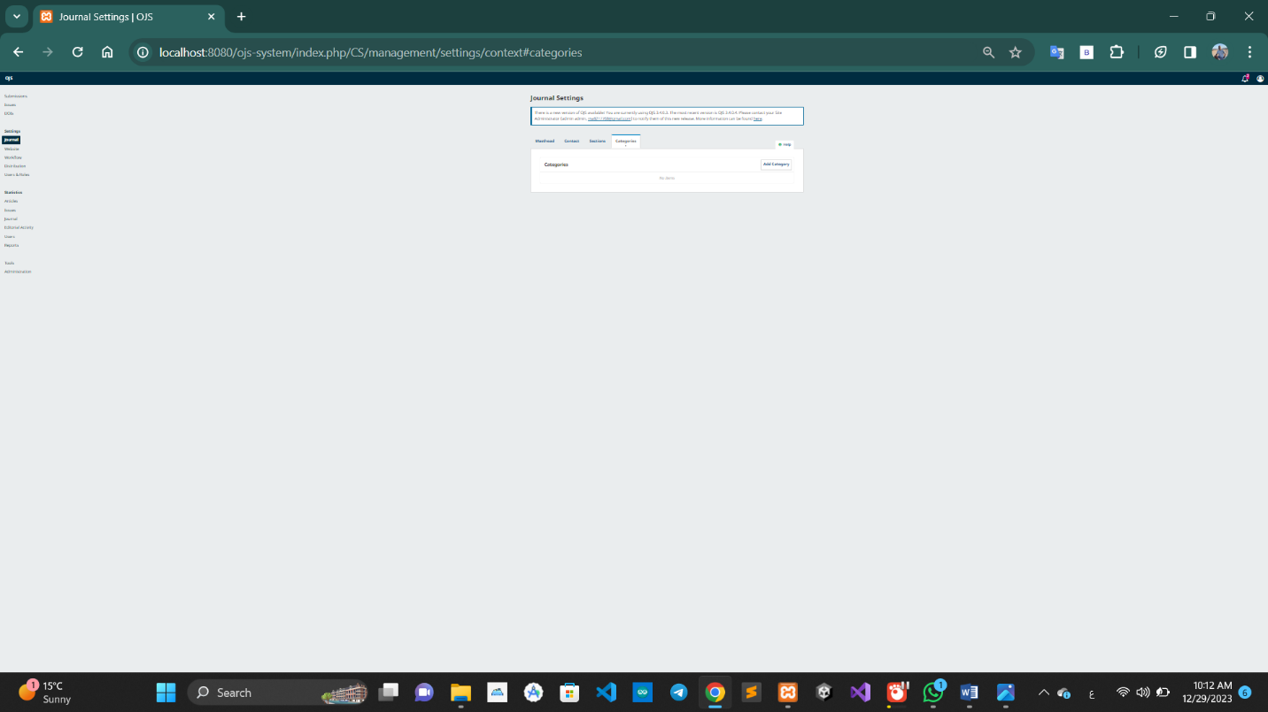

work flow بعدها اتكلم عن تابة تانية اسمها

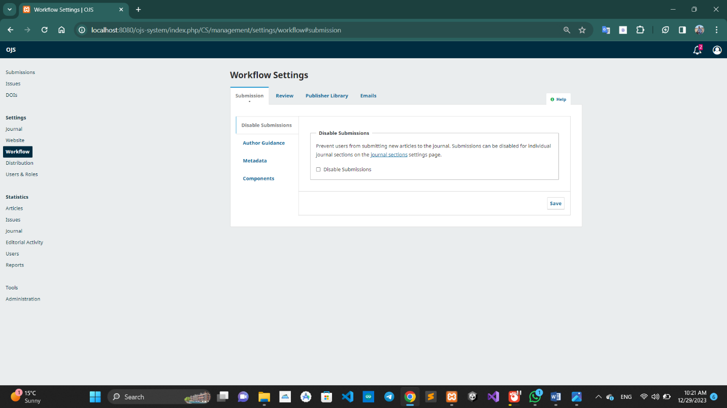

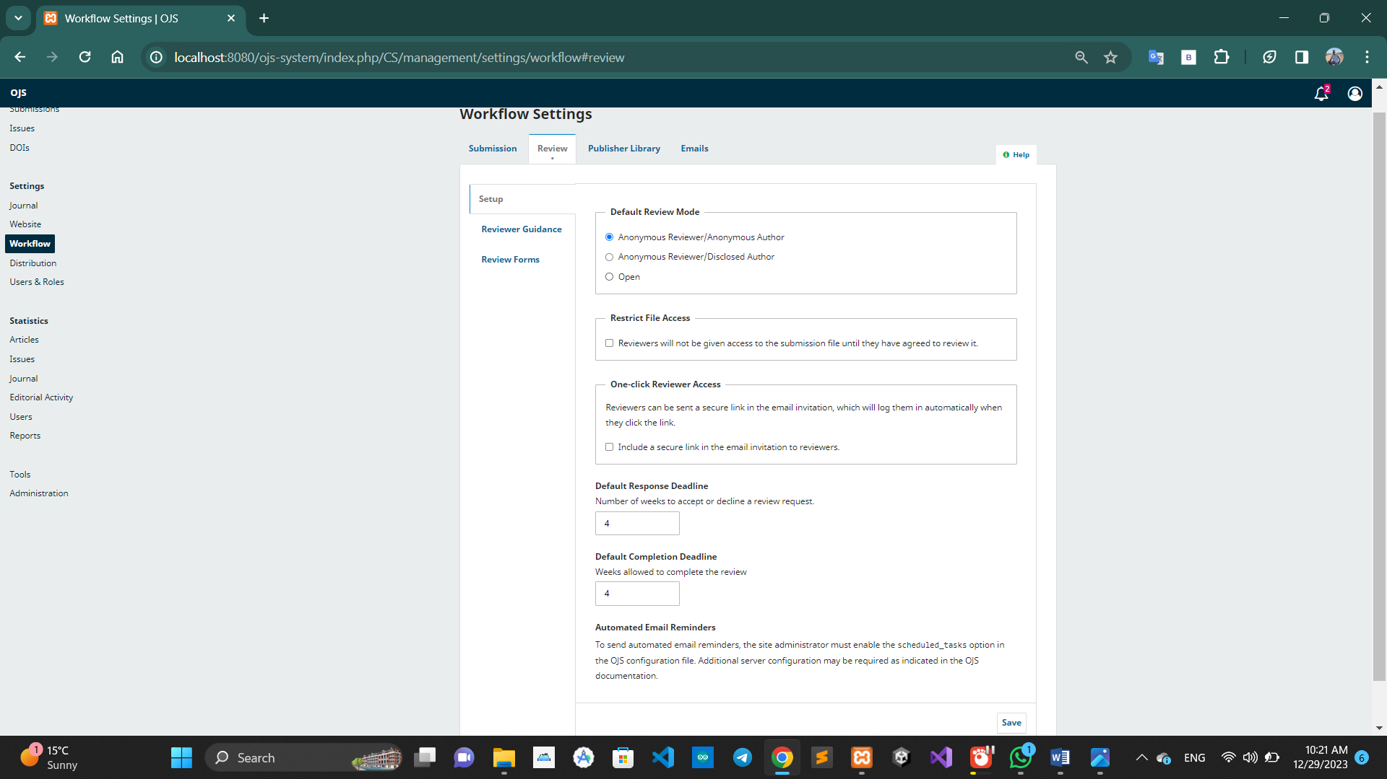

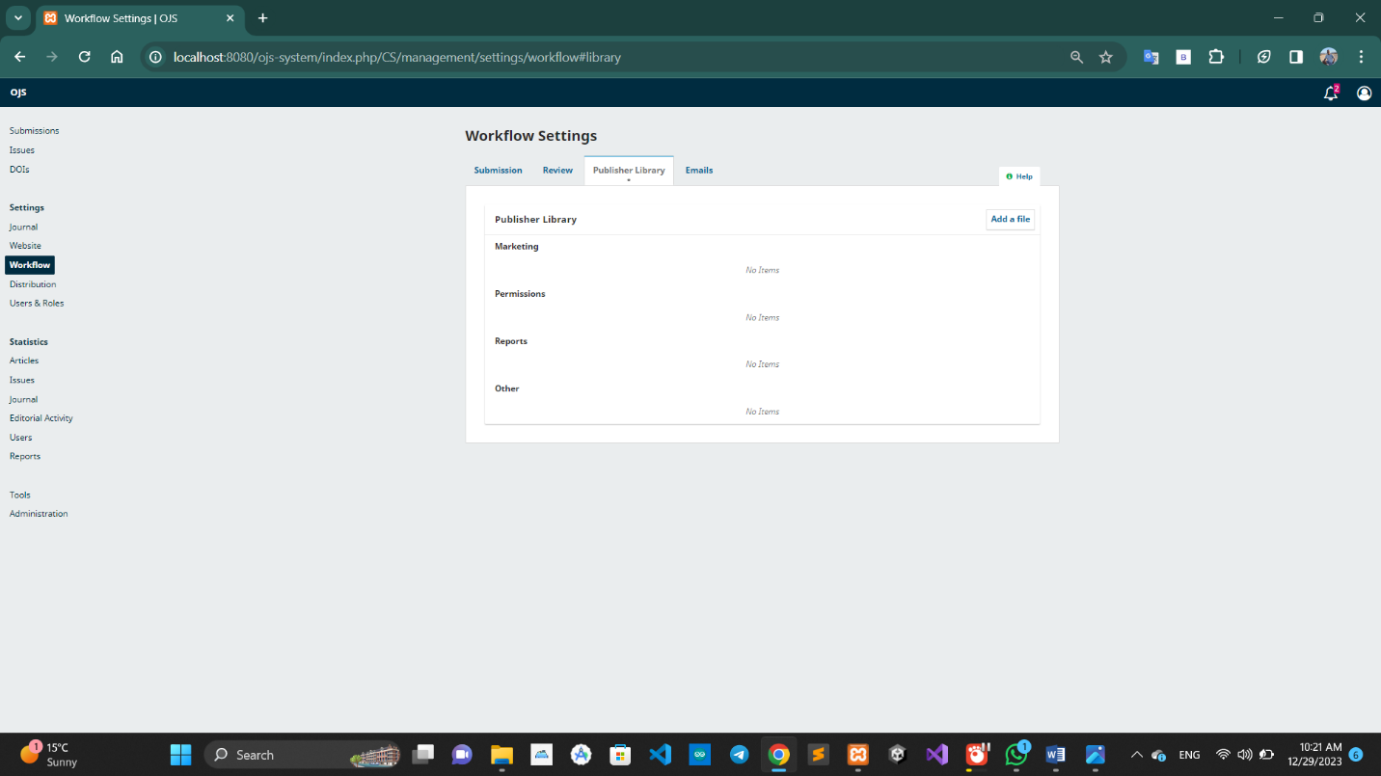

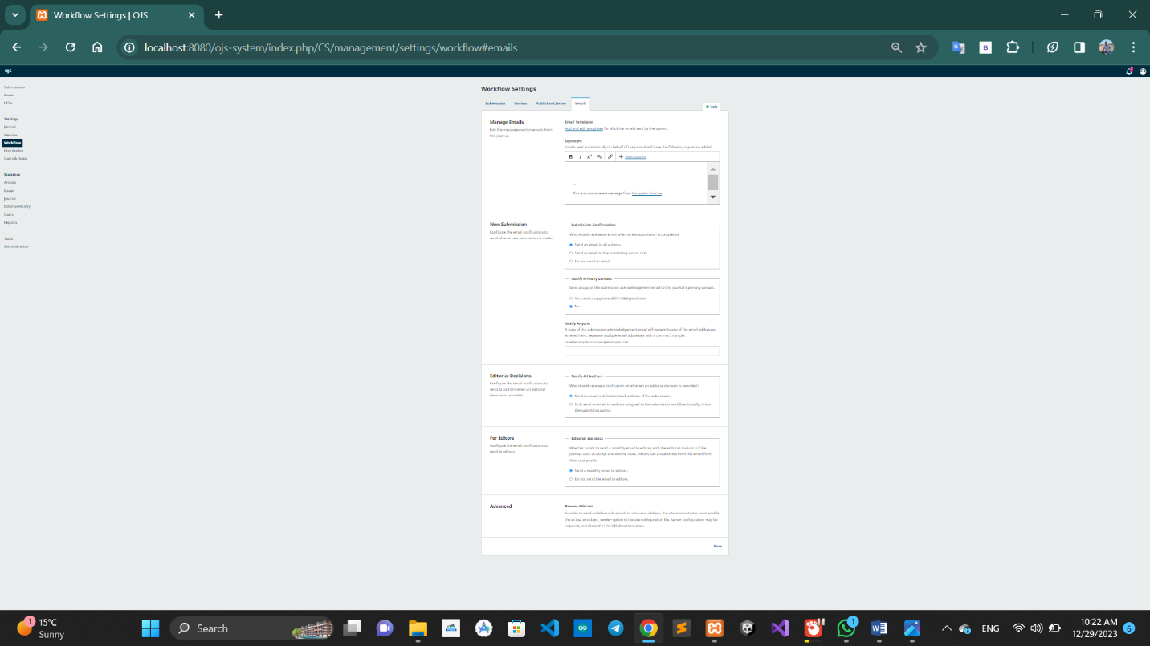

ومن خلالها بقدر اضيف محرر او مراجع وبتحكم في صلاحيات كل واحد Users & Roles بعدها اتكلم عن تابة تانية اسمها

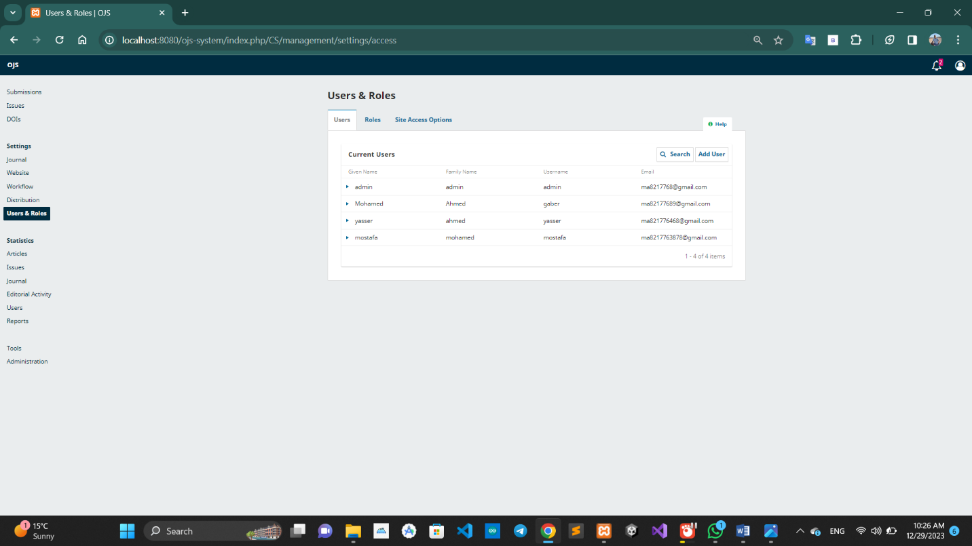

بعدها بمشي معاه في التفاصيل المطلوبة Add user لو محتاج اضيف مستخدم عندي بنطغط علي

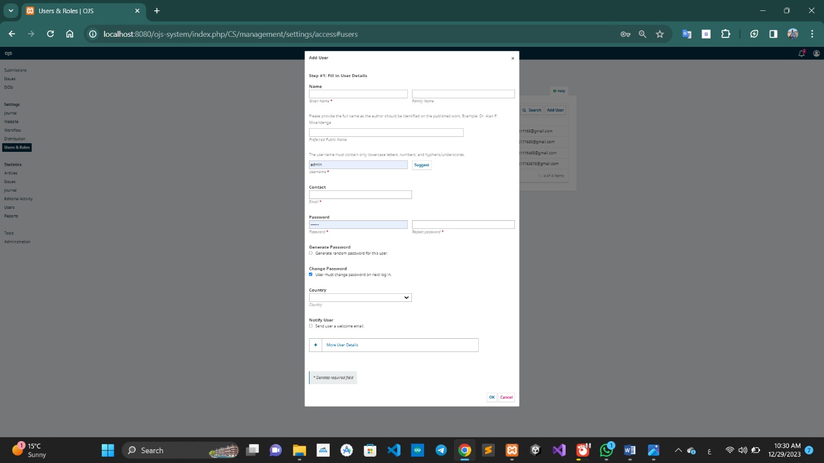

بعده بيطلب مني اضيف دور الشخص دا في الموقع ومن كل الادوار دي هنركز بس علي 3

Jornal editor-Reviewer-Author

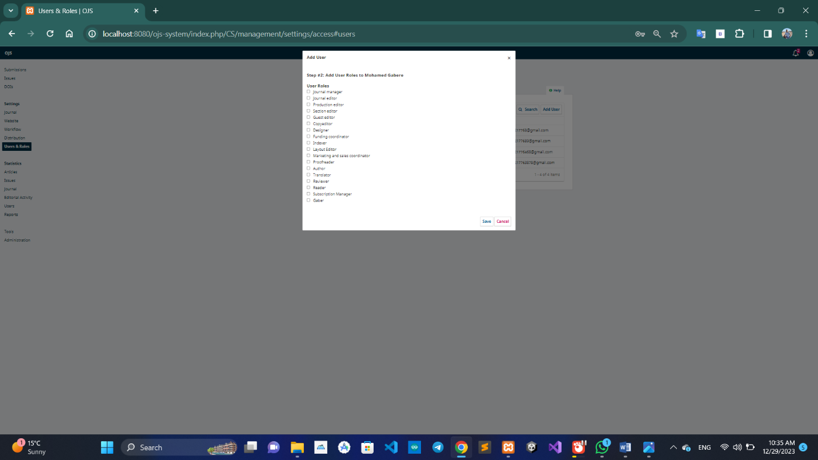

في المقالة اللي وصلتني من المؤلفview ونضغط علي submition هنرجع نروح لتابة ال

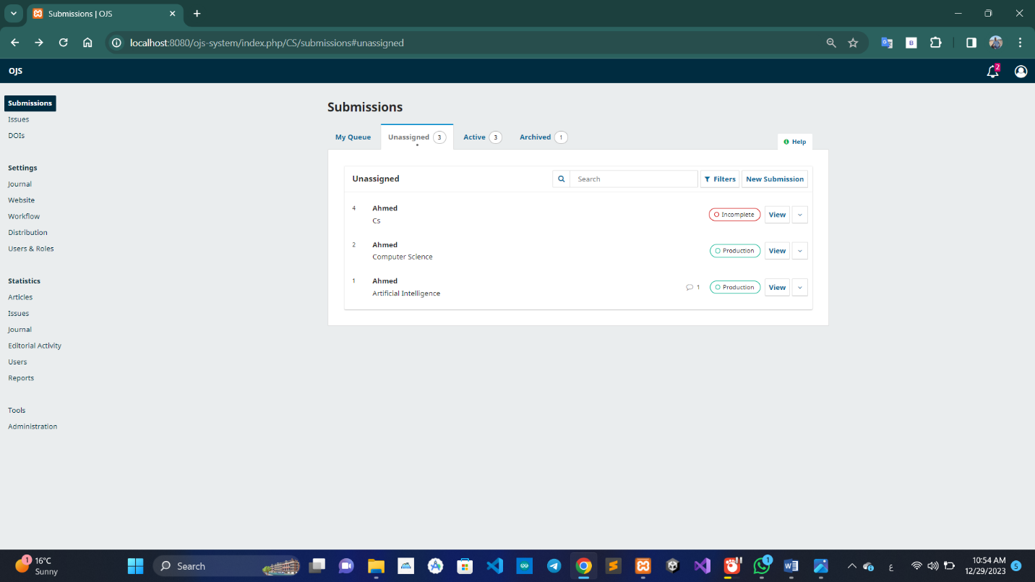

Assign من اللي كريتهم هنبعتله المقالة عن طريق الضغط علي editor بعد كده عاوزين نحدد اي

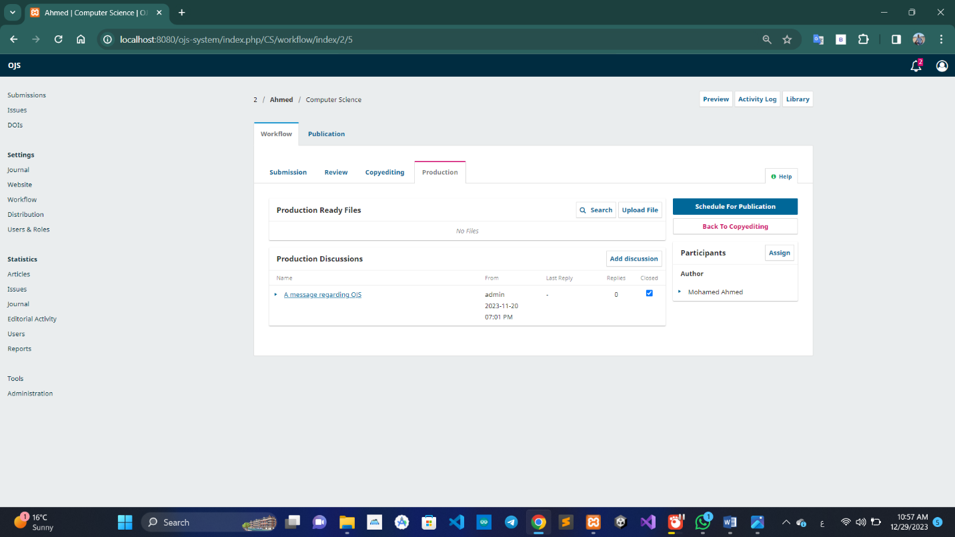

بعدها نحدد المحرر اللي هيستلم المقالة

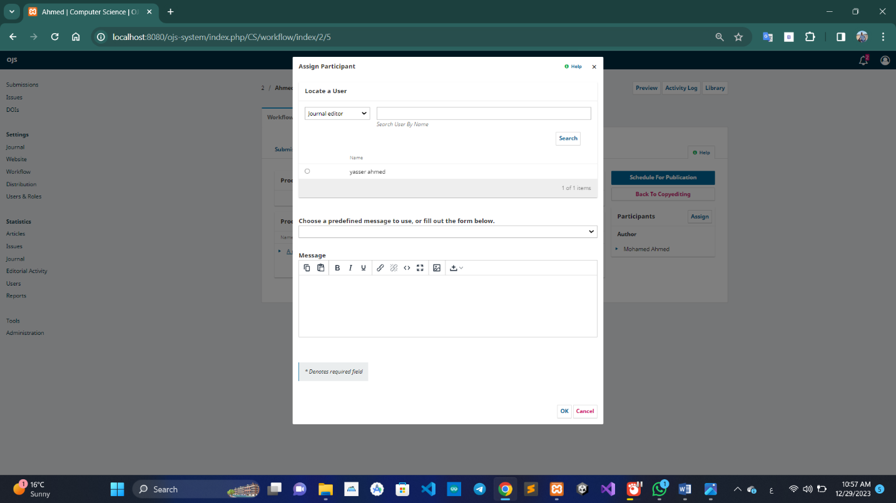

بعد كده هسجل خروج من الادمين واسجل دخول باسم المستخدم وكلمة مرور المحرر للرد عل موقفه من المقالة المرسلة له من الادمين

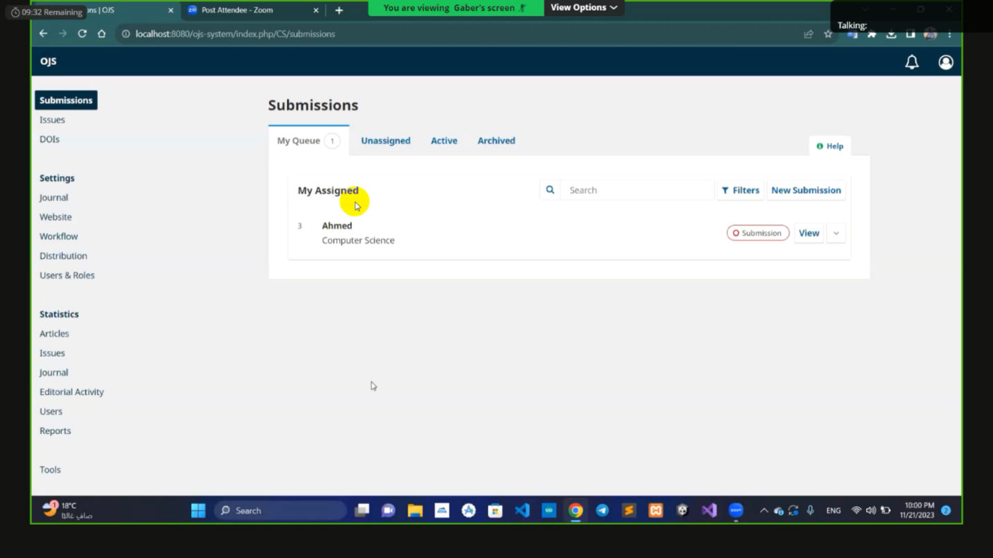

لعرض المقالة والرد عل موقفه هيقبلها ولا هيرفضها viewكده المقالة وصلة للمحرر هيضغط المحرر عل

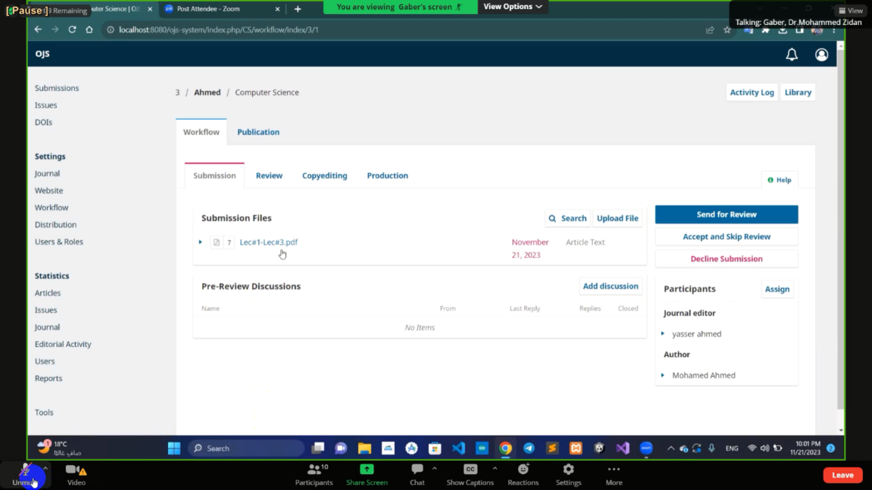

Review هينقلنا لتابة ال send for review لو قبلها هيضغط علي

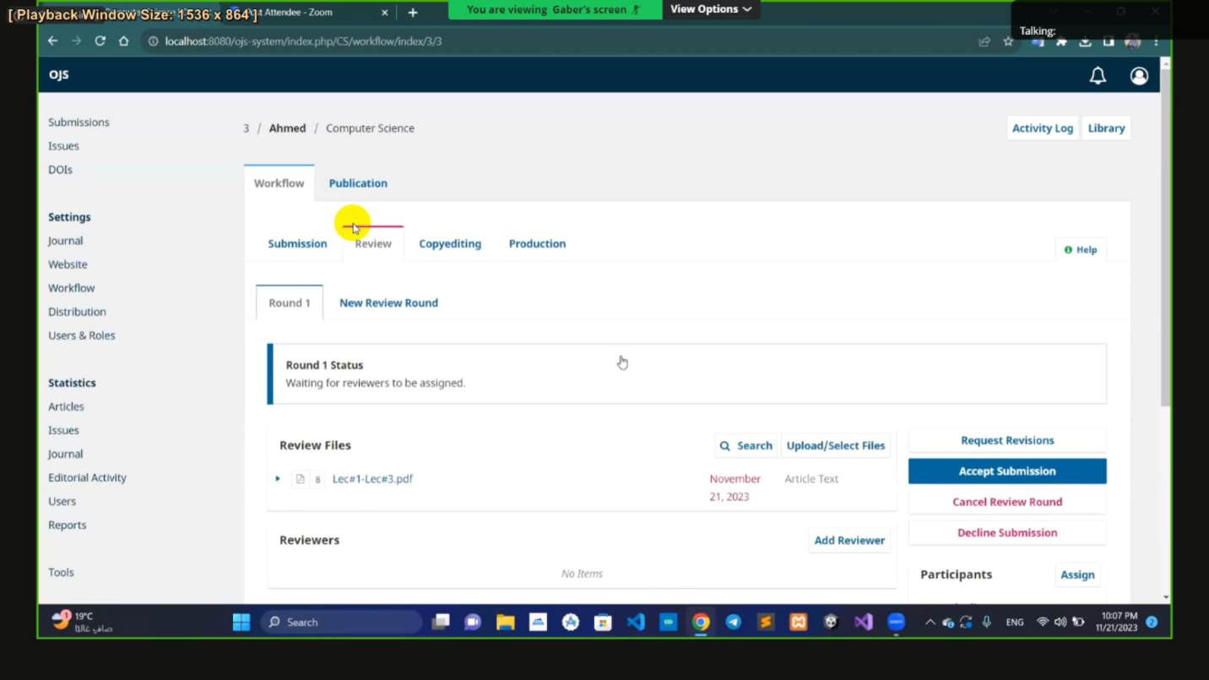

Add Reviewer بعدها هنضغط علي

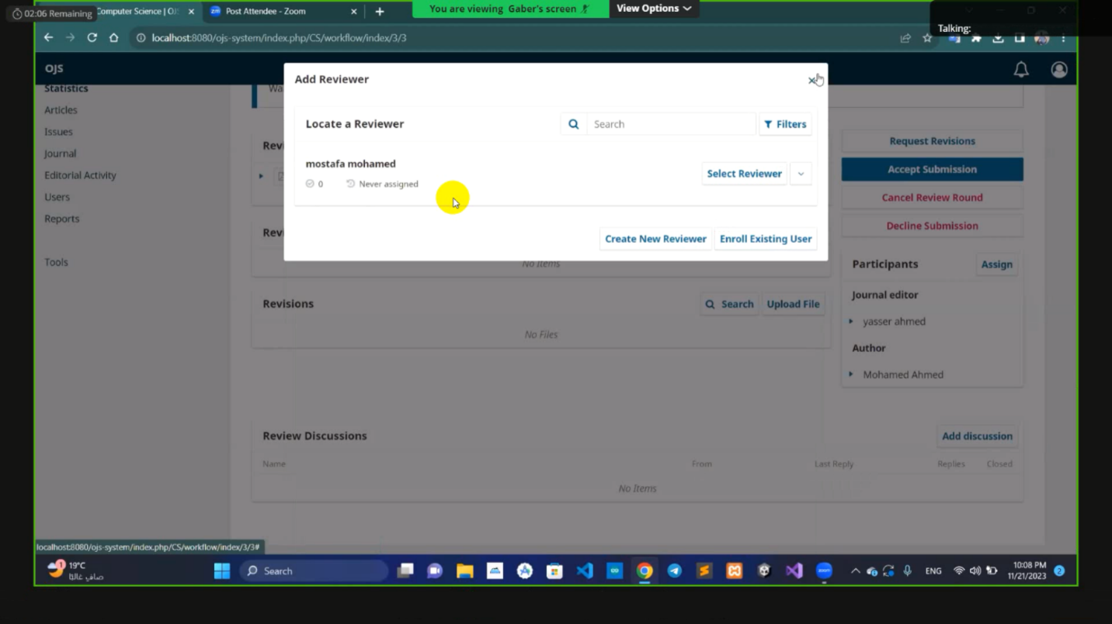

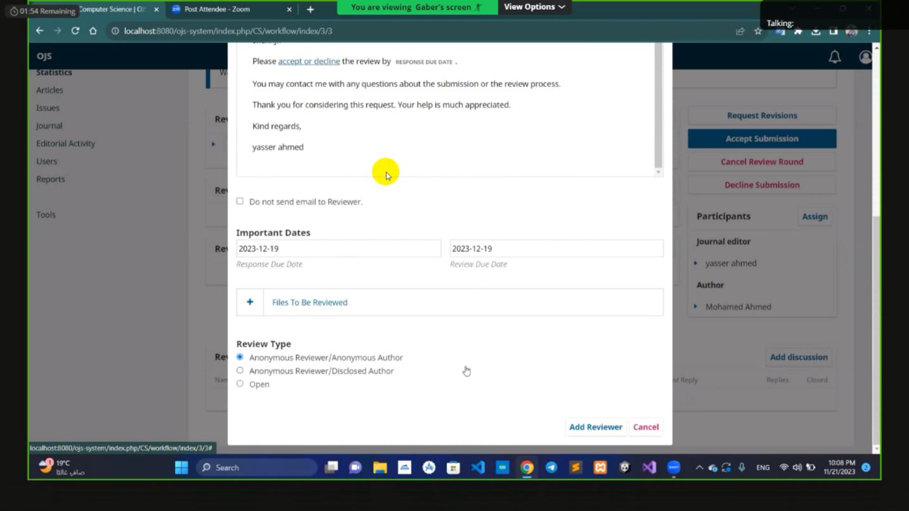

بس كده احنا اخترنا المراجع والميل وصله هنسجل خروج من المحرر ونسجل دخول من المراجع علشان ياخد موقفه من المقالة

علشان نبعت للمحرر قبولك لمراجعة المقالview بعد ما سجلنا ك مراجع هنضغط عل

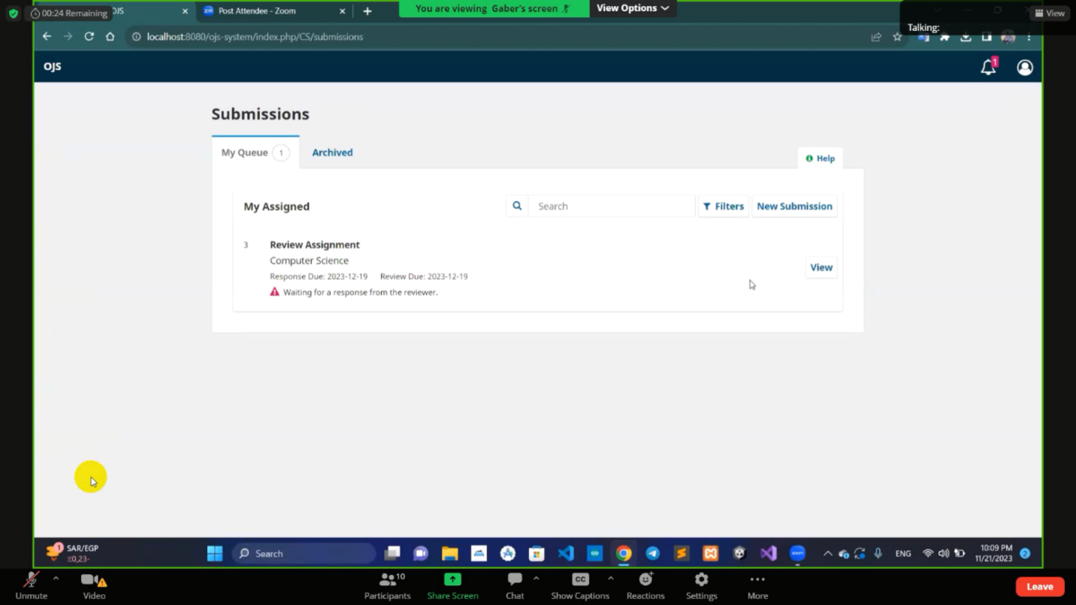

Decline reviwe في حالة قبولي للمقالة لو مش عاوز اقبل المقالة هنضغط علي accept reviwe وبعدها نضغط عل

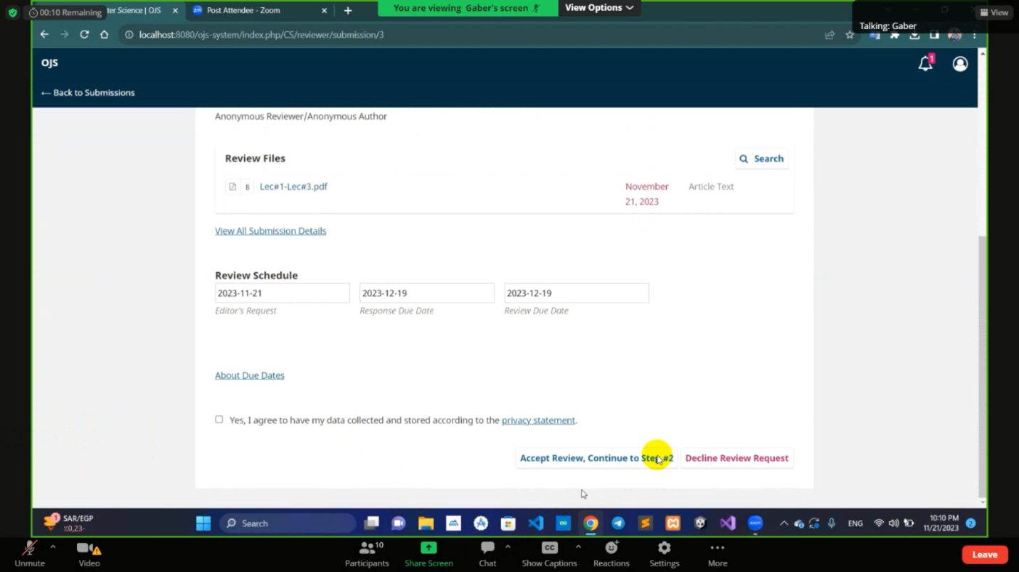

نختار ونحدد الرد المناسب علي مراجعتنا للمقالة من خلال الليست Download & Reviwe بعد القبول في تابة ال

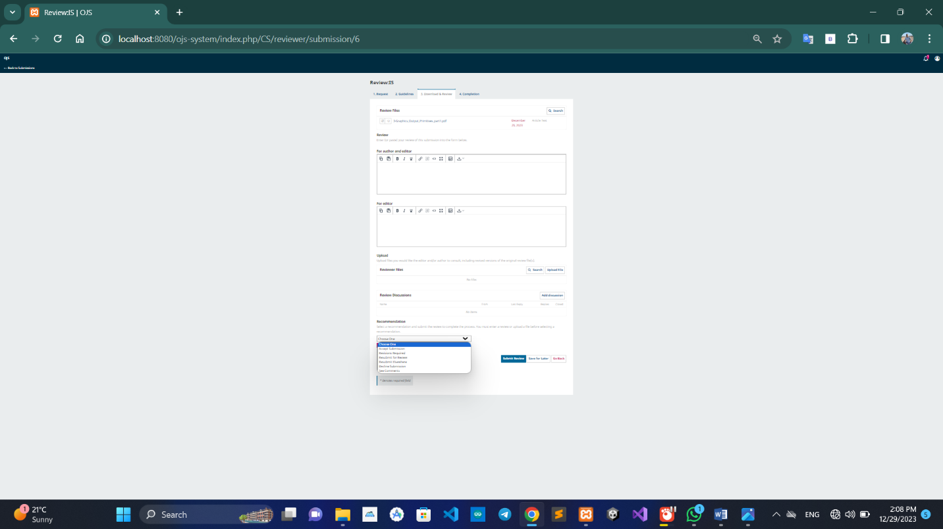

view بعدها هنرجع للمحرر ونعمل تسجيل خروج من المراجع علشان المحرر يشوف رد المراجع للمقالة كان ايه ف هنضغط علي

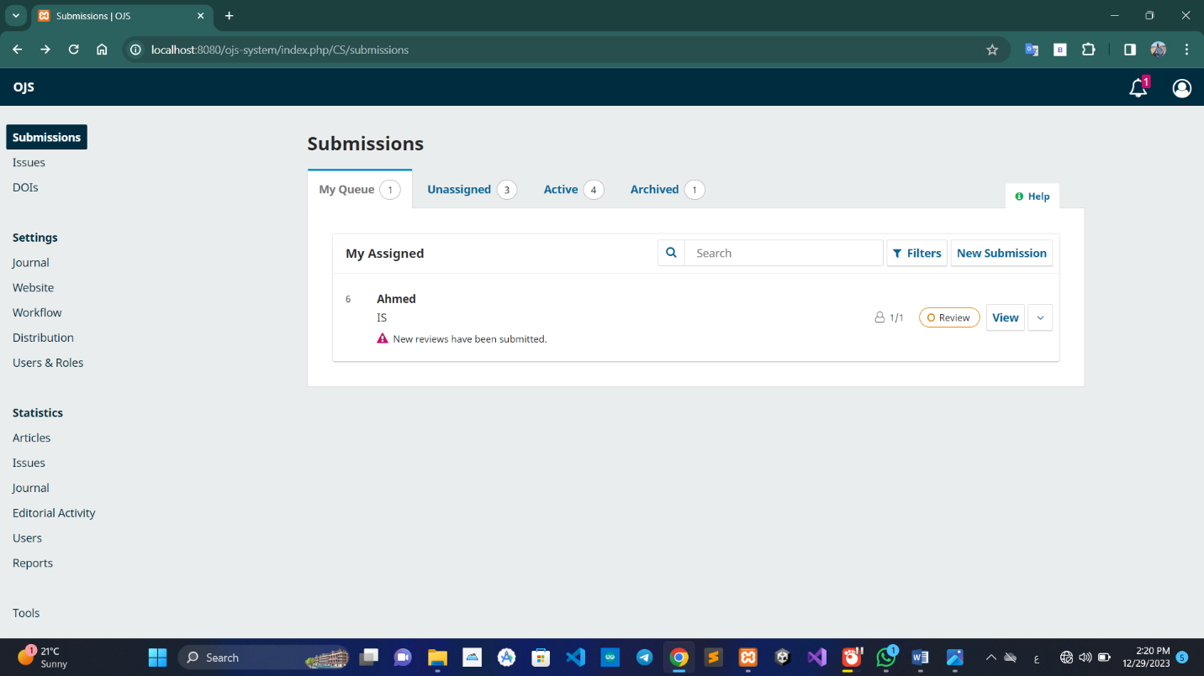

علشان نشوف رد المراجع والموقف اللي خده مع المقالة[**Read Review**](http://localhost:8080/ojs-system/index.php/CS/$$$call$$$/grid/users/reviewer/reviewer-grid/read-review?submissionId=6&reviewAssignmentId=2&stageId=3) بعدها هنضغط علي

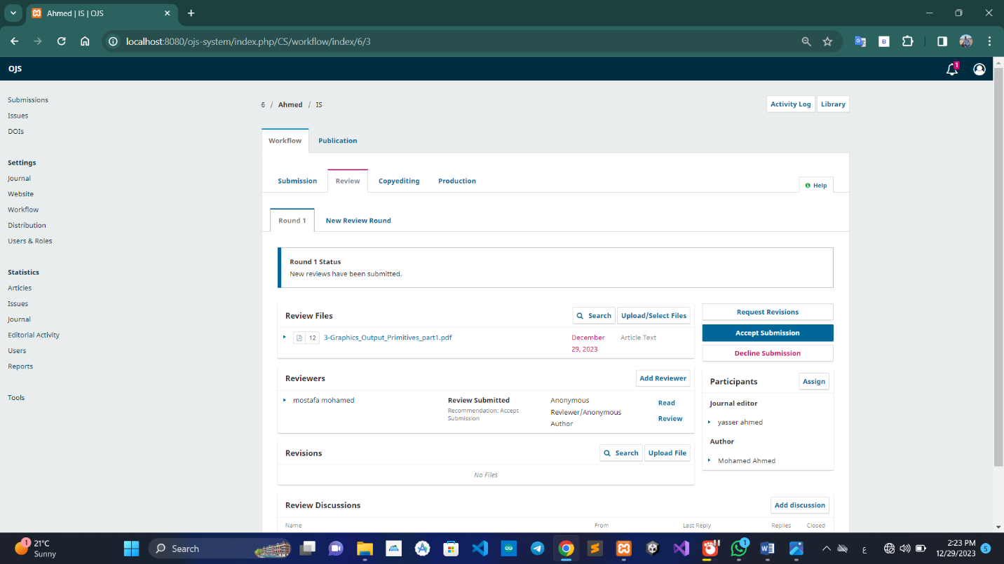

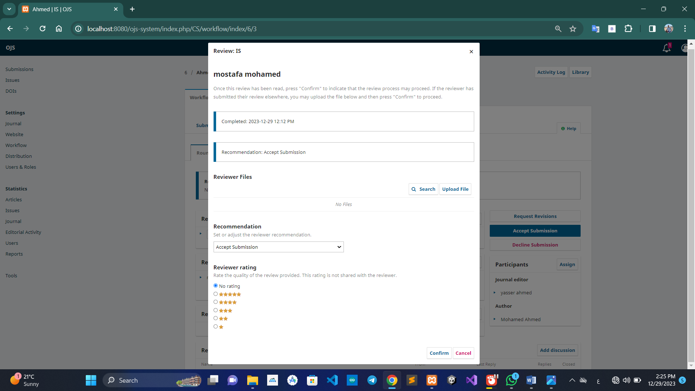

المحرر هيبعت رسالة للمؤلف بيقوله فيها الرد علي المقالة سواء اتقبلت او اترفضت Accept submission بعد الضغط علي



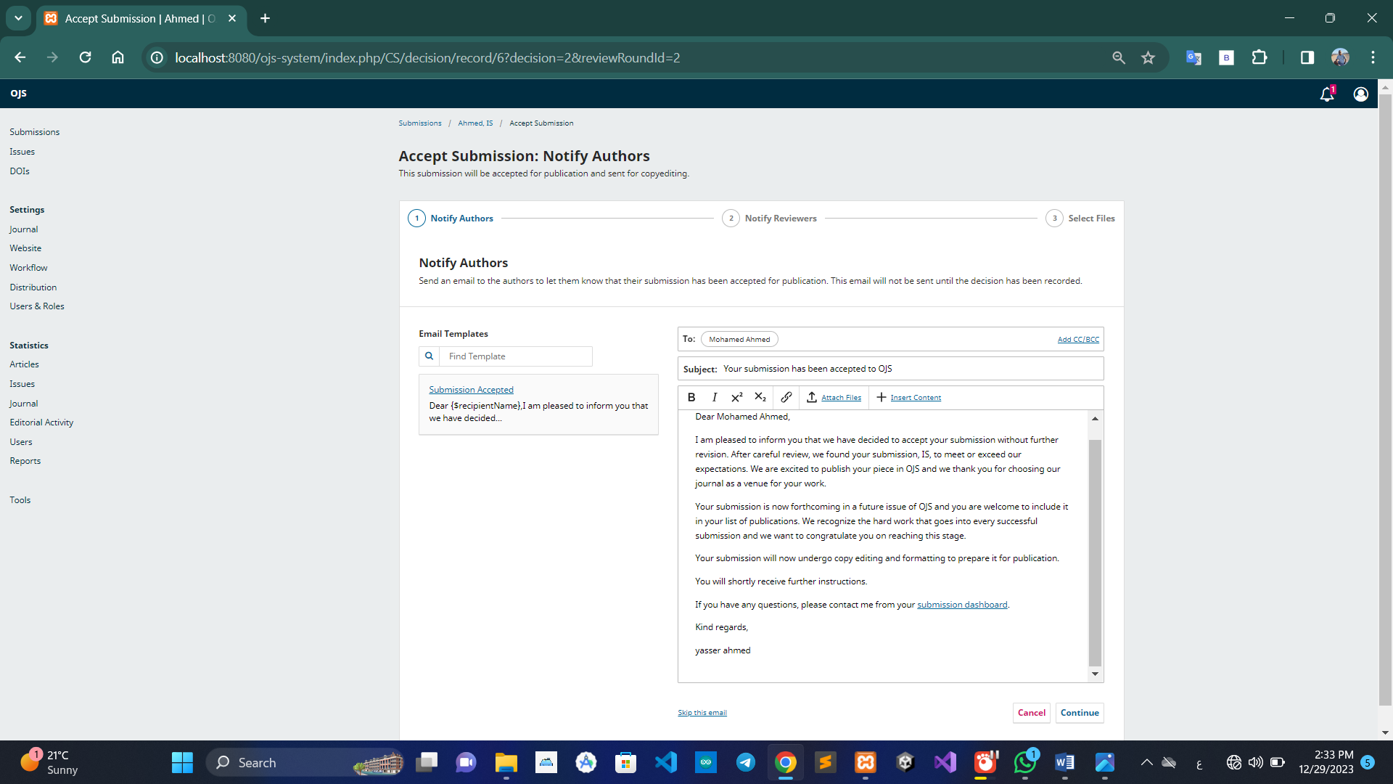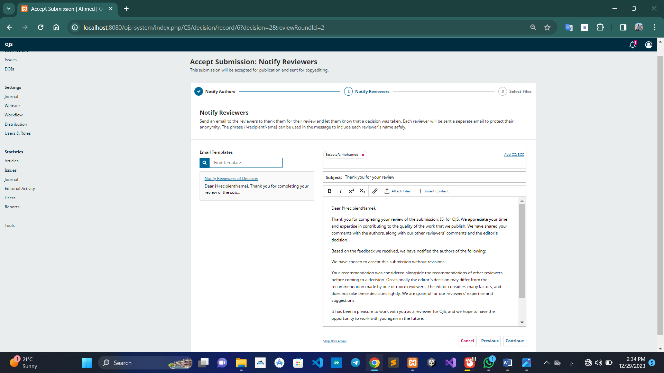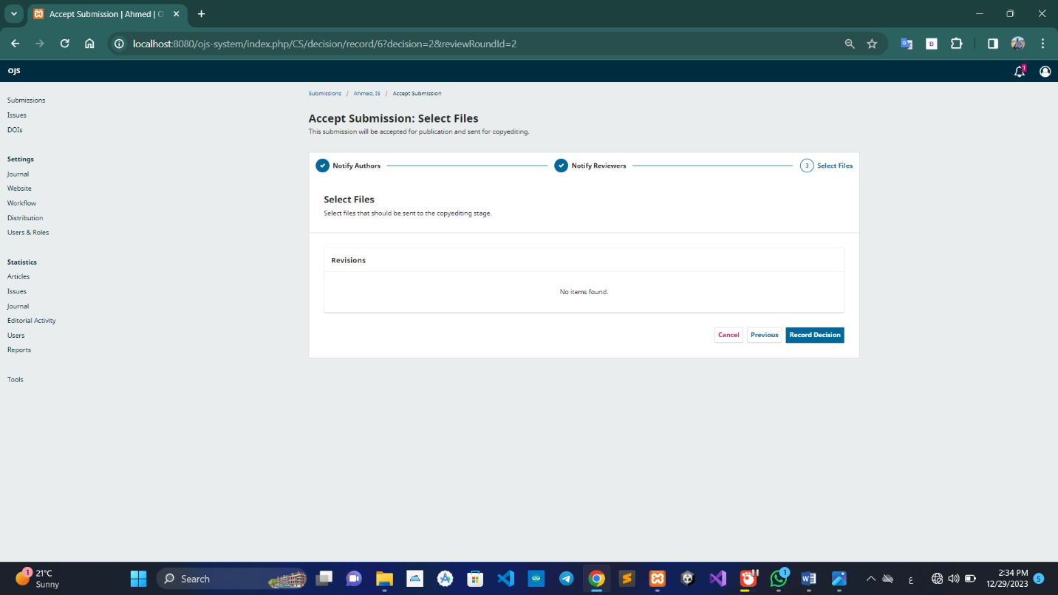

علشان البحث يتنشر في المجلة send to production بعدها هنضغط علي

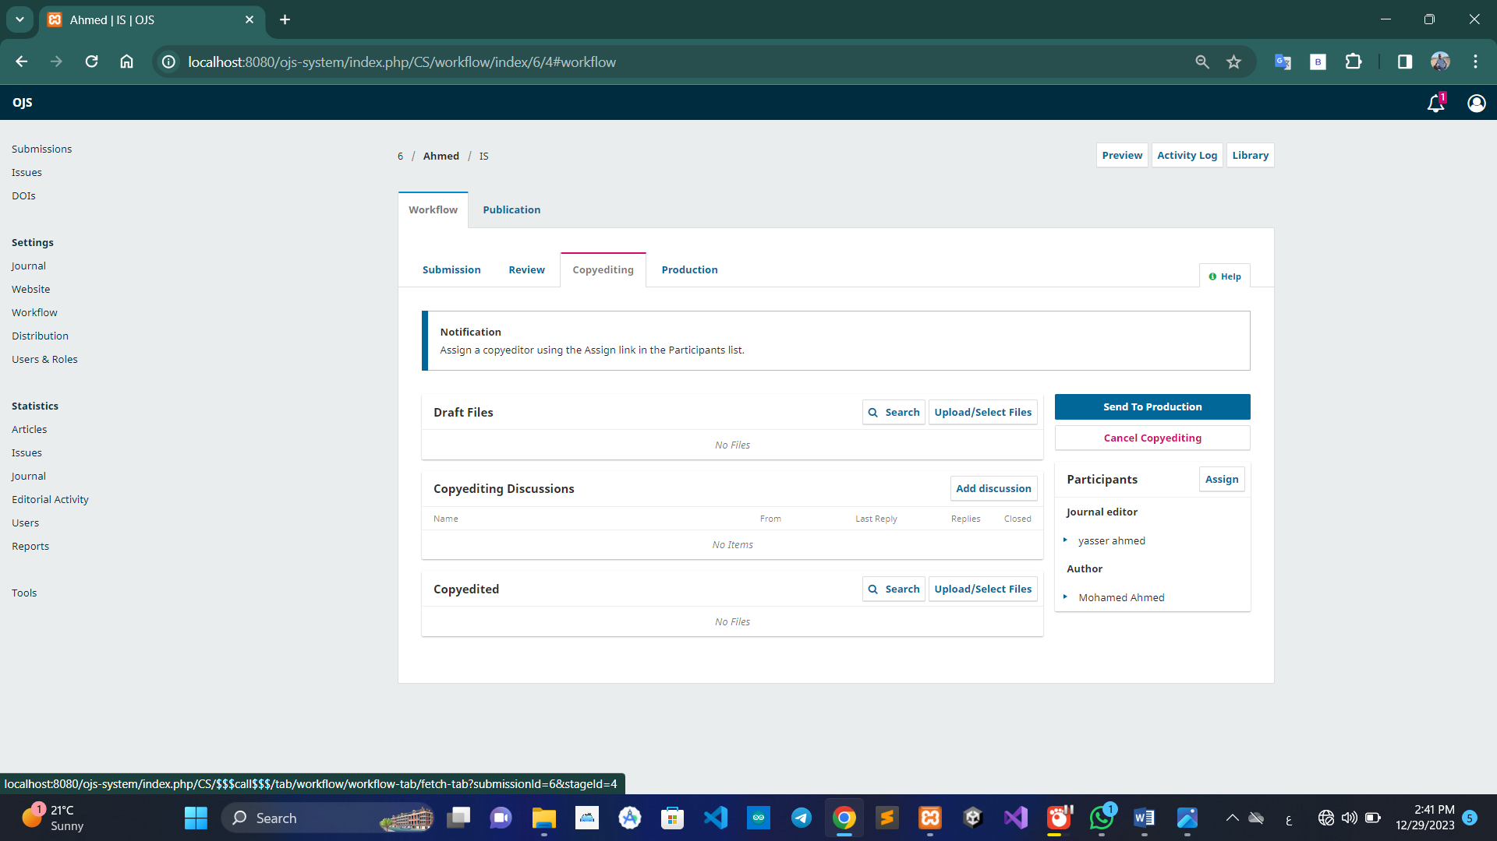

بتاعت المجلةtemplet مسؤول عن انه يضع البحث في production teem الدكتور قال في الجزء دا في فريق متخصص اسمه

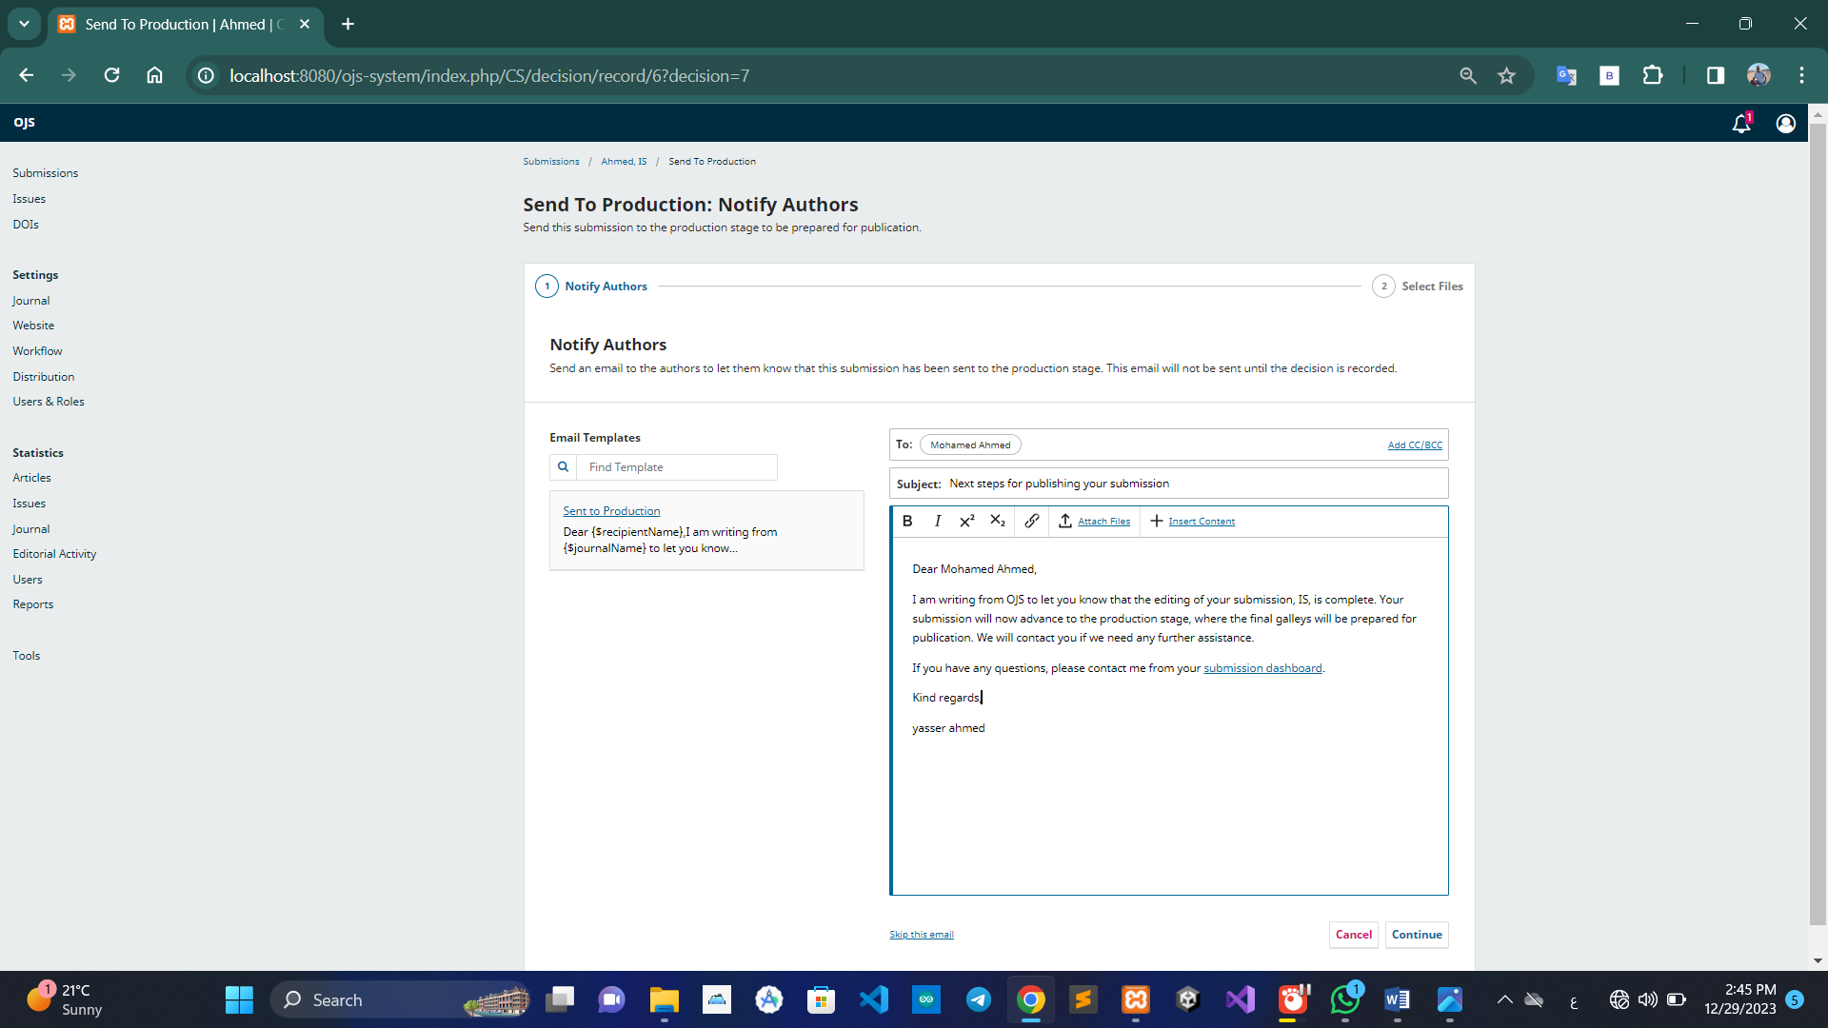

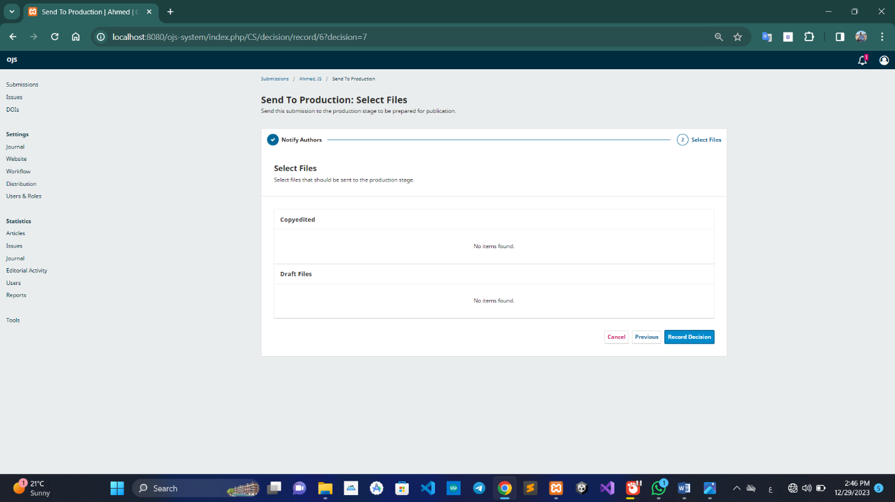

Schedule For Publicatio هتظهرعندنا امكانية تحديد معاد للنشرعن طريق الضغط علي ScRecord Decision بعد الضغط علي

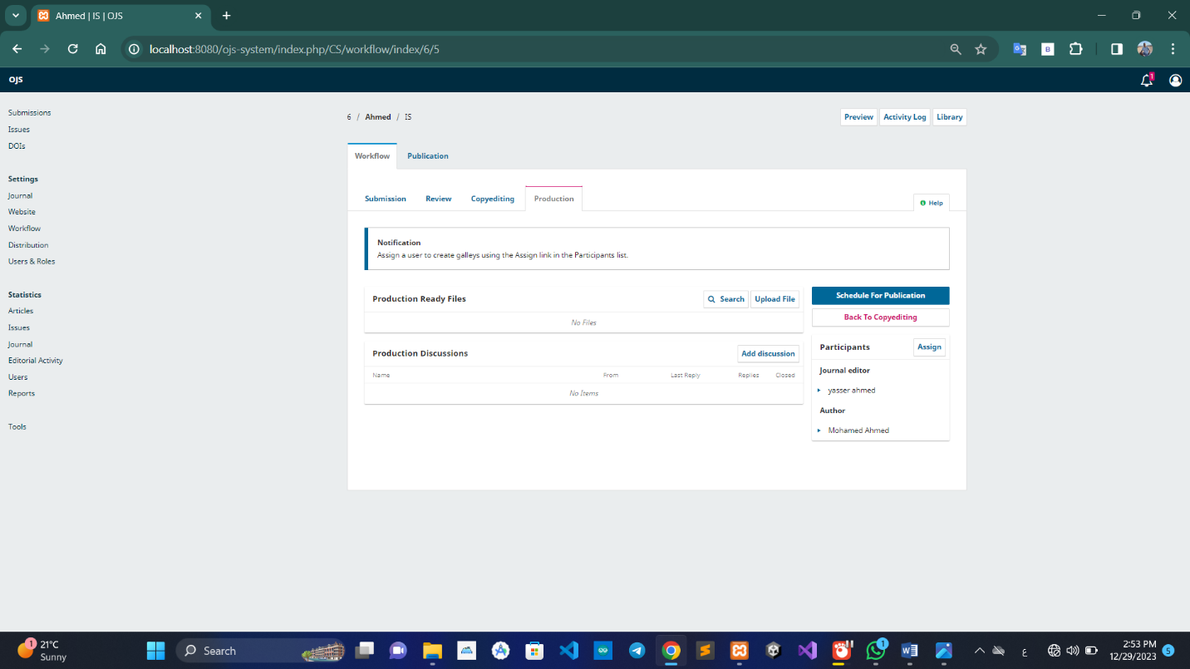

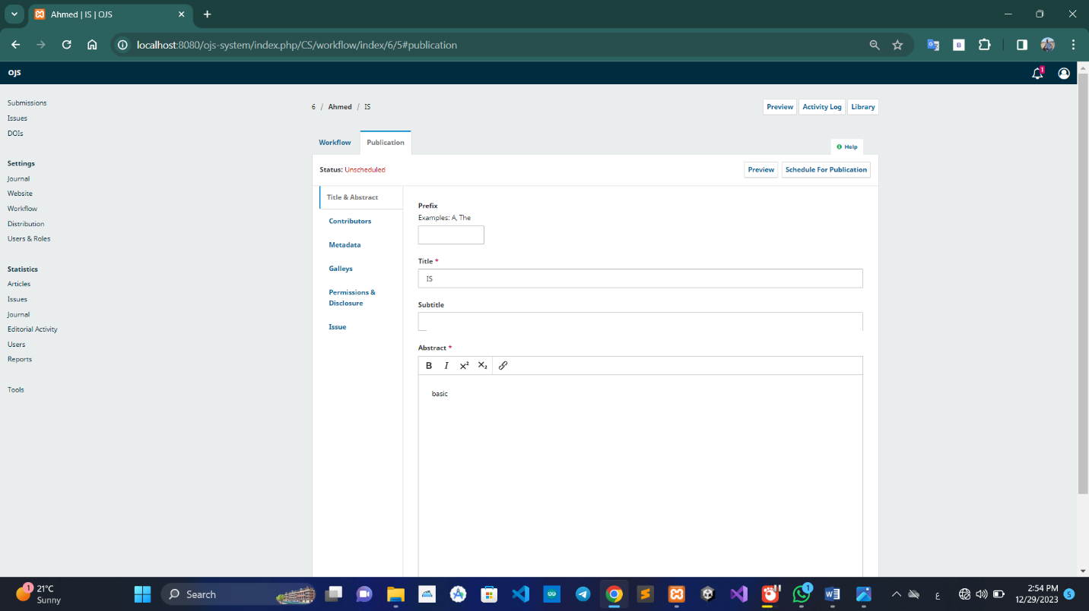

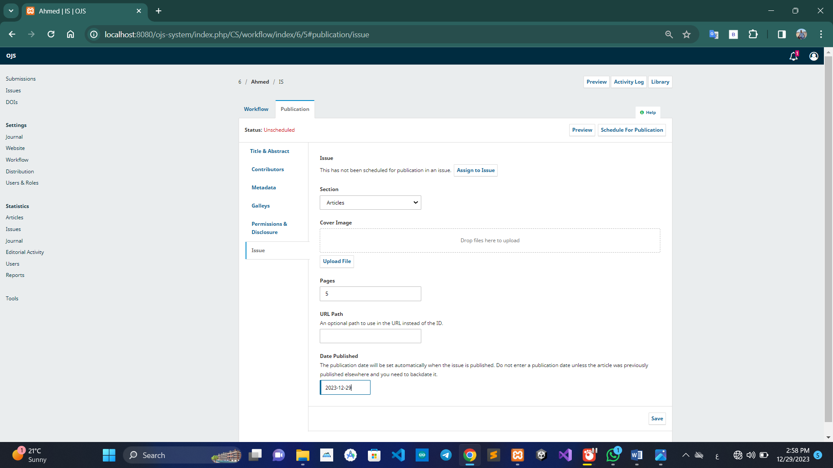

اللي من خلالها بحدد العدد اللي هيتنشر بيها المجلة عن طريق اني بسجل بالادمن اول حاجه issueل creat كده احنا محتاجين نعمل

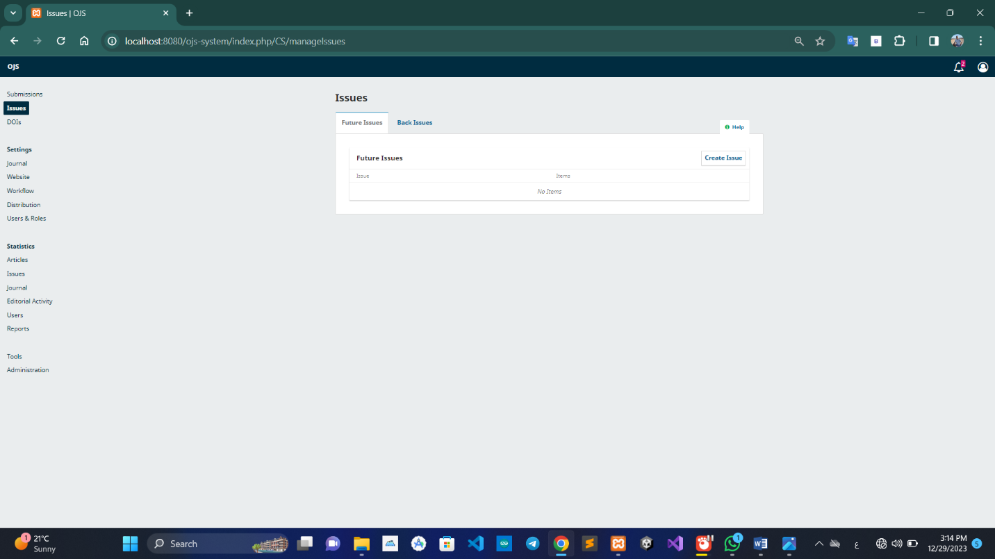

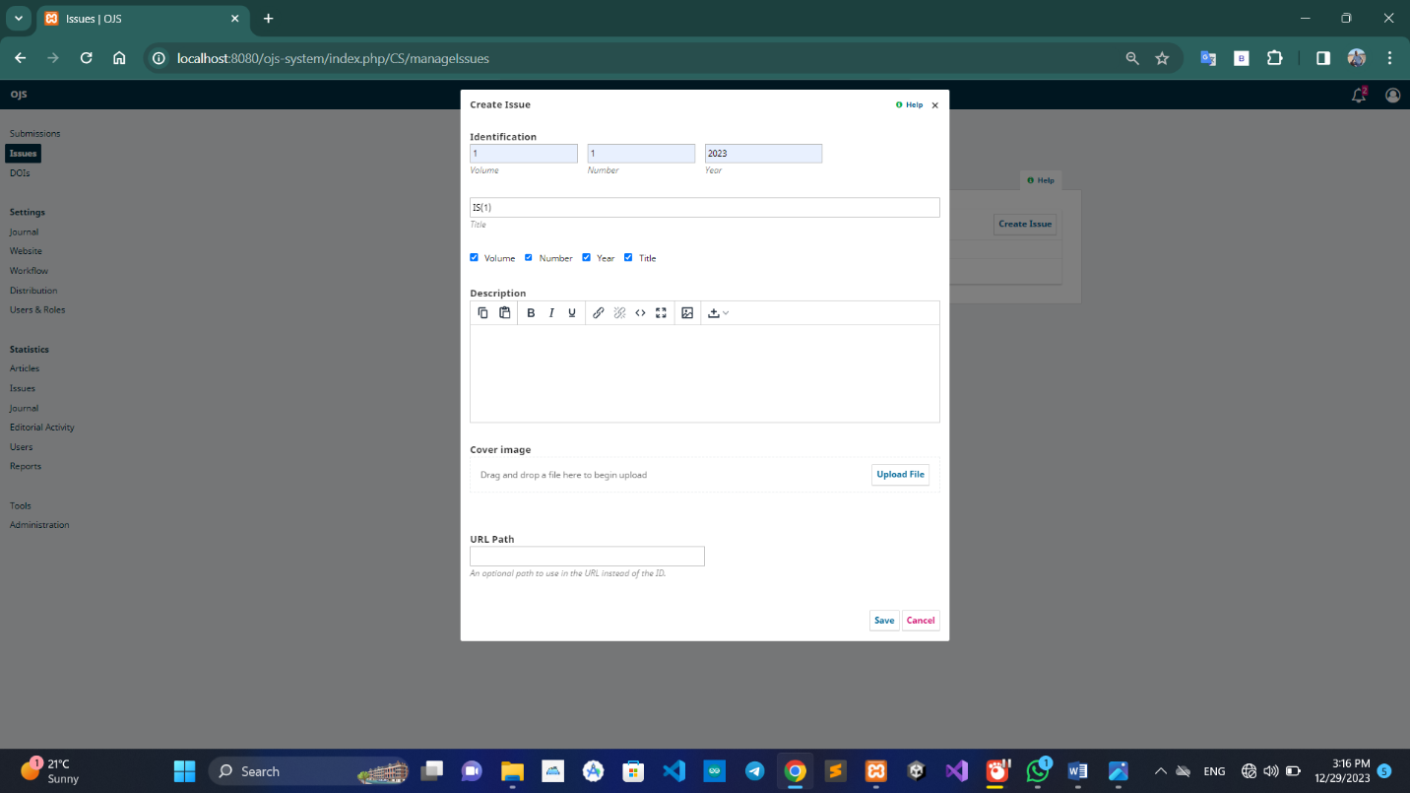

اللي انشأناها issue هنعمل حفظ ونروح للمحرر علشان يضع المجلة في

**Assign to Issue** بعد تسجيل الدخول ك محرر هنرجع للي وقفنا فيه وهنضغط

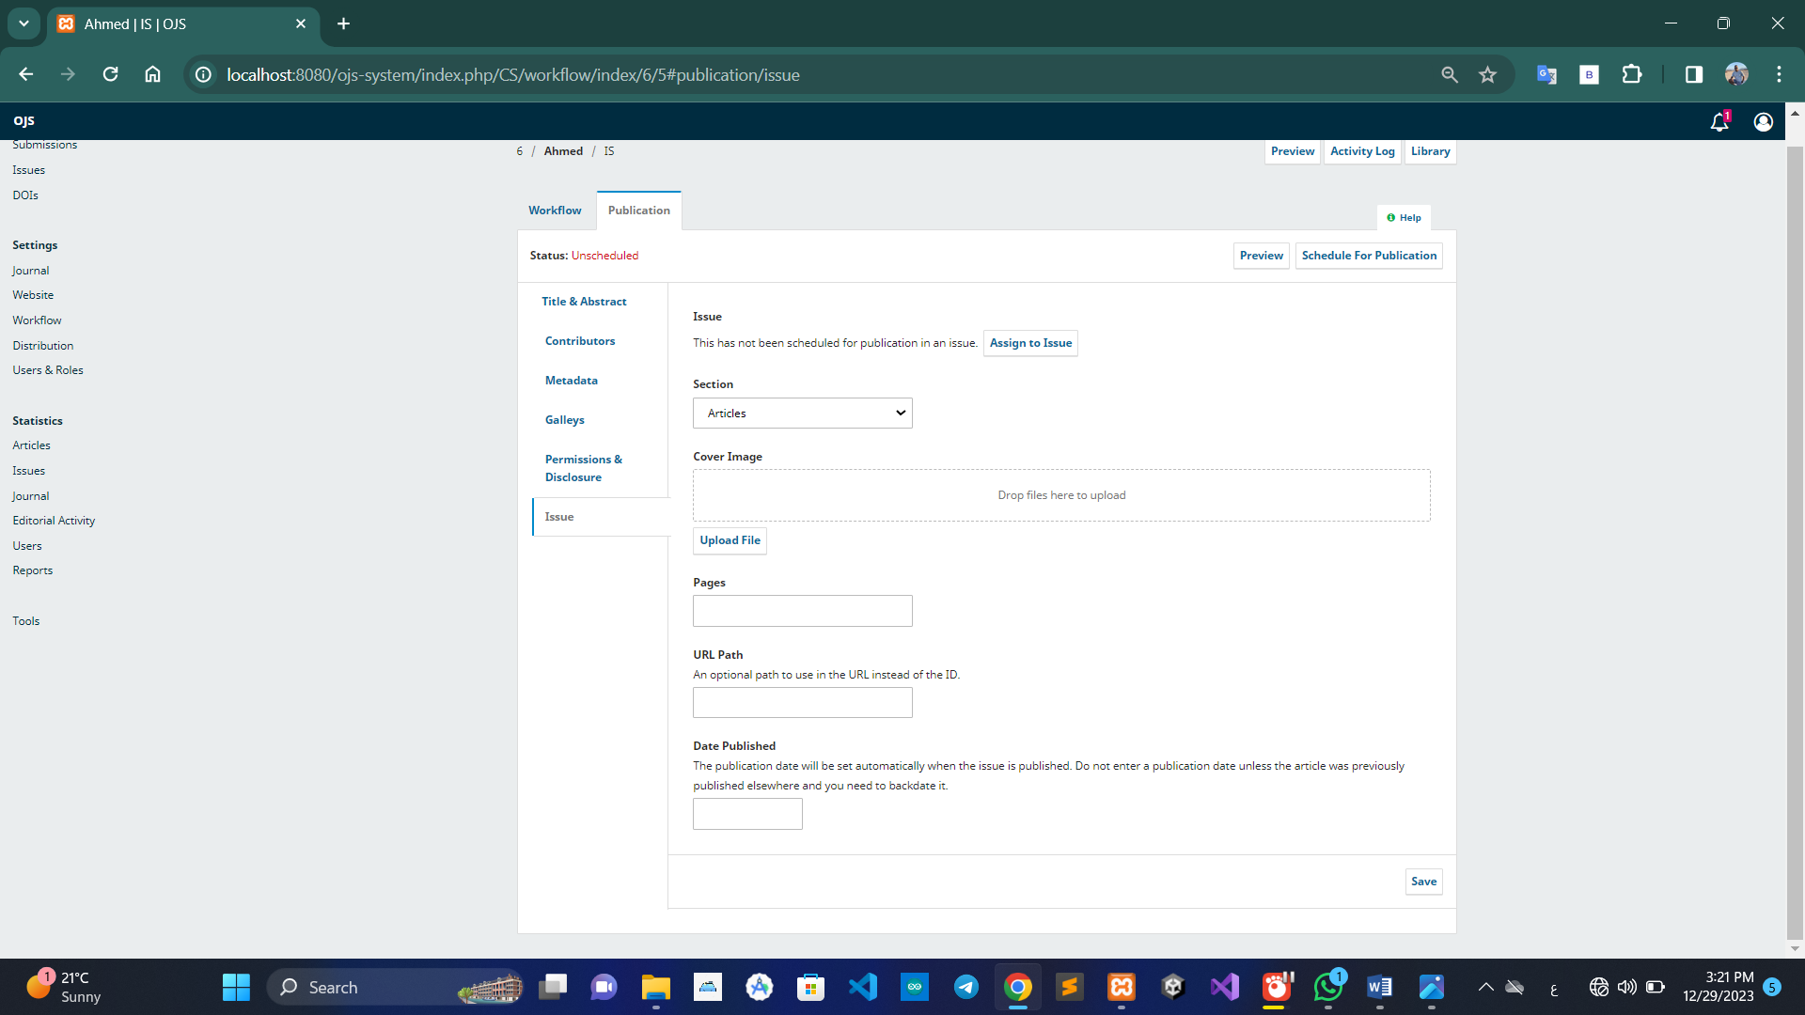

اللي انشأناها مع الادمن Issue بعدها هنختار ال

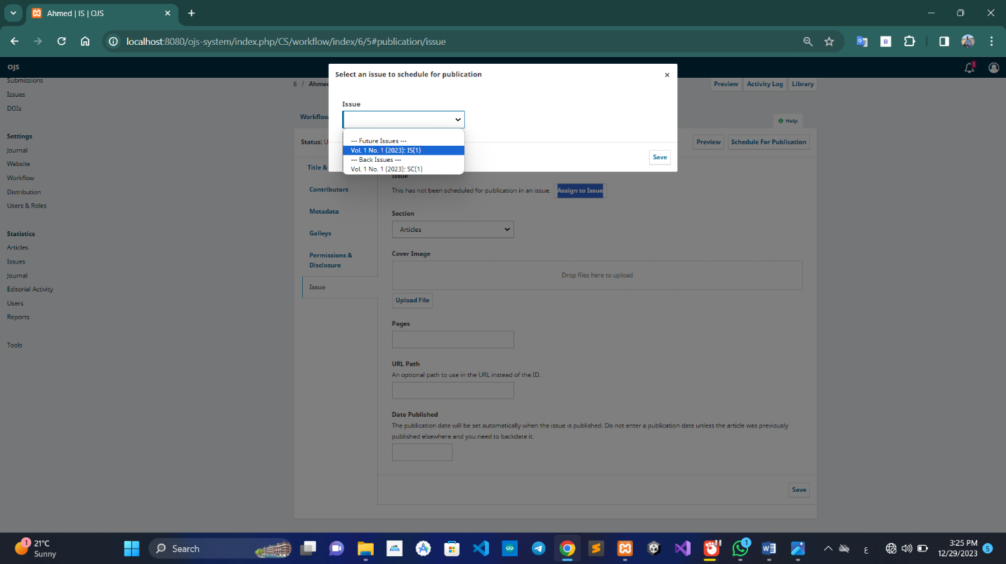

[**Publish Issue**](http://localhost:8080/ojs-system/index.php/CS/$$$call$$$/grid/issues/future-issue-grid/publish-issue?issueId=2) هنضغط علي السهم وبعدها نختار issue بعدها هندخل هنسجل دخول ك ادمن علشان يظهر ال

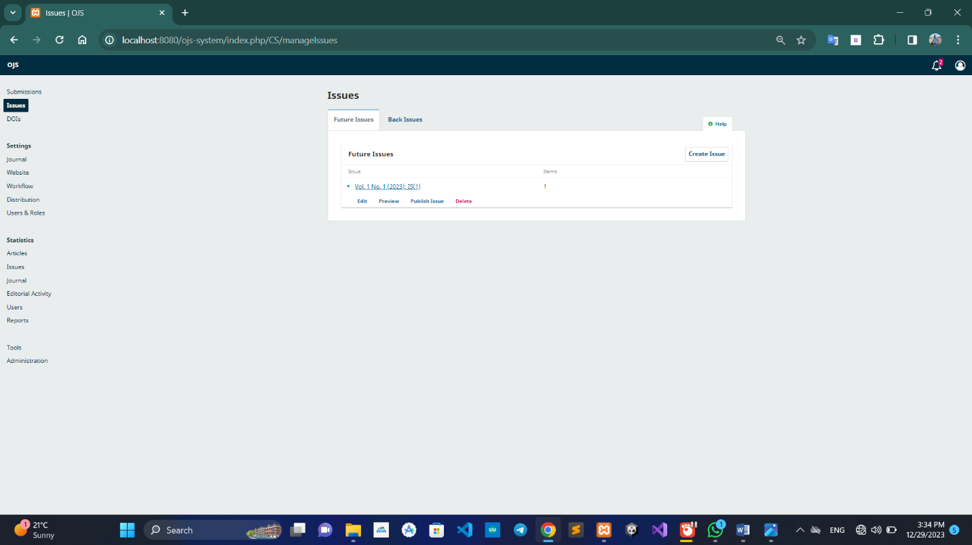

هنلاقي البحث اتنشرhome كده هنرجع لصفحة ال

